

**2025-2029 жылдарға арналған Жақсы ауданындағы жайылымдарды басқару және оларды пайдалану Жоспарын бекіту туралы**

Ақмола облысы Жақсы аудандық мәслихатының 2025 жылғы 6 наурыздағы № 8С-40-1 шешімі

      "Қазақстан Республикасындағы жергілікті мемлекеттік басқару және өзін-өзі басқару туралы", "Жайылымдар туралы" Қазақстан Республикасының Заңдарына сәйкес Жақсы аудандық мәслихаты ШЕШІМ ҚАБЫЛДАДЫ:

      1. Қоса беріліп отырған Жақсы ауданы бойынша 2025-2029 жылдарға арналған жайылымдарды басқару және оларды пайдалану жөніндегі жоспары бекітілсін.

      2. Осы шешім алғашқы ресми жарияланған күнінен кейін күнтізбелік он күн өткен соң қолданысқа енгізіледі.

|  |  |
| --- | --- |
| *Жақсы аудандық мәслихатының төрағасы* | *А.Бралина* |

|  |  |
| --- | --- |
|  |  |
|  | Жақсы аудандық мәслихаты 2025 жылғы "6" наурыздағы № 8С-40-1 шешімімен бекітілді |

**Жақсы ауданы бойынша 2025-2029 жылдарға арналған жайылымдарды басқару және оларды пайдалану жөніндегі жоспар**

      Жоспар жайылымдарды тиімді пайдалану, жемге деген сұранысты тұрақты қамтамасыз ету және жайылымдардың деградациялық процестерін болдырмау мақсатында қабылданды.

      Жоспарды әзірлеген кезде мыналар ескеріледі:

      1) осы Жоспарға 1-қосымшаға сәйкес нысан бойынша өңірдің жер балансының және мемлекеттік жер кадастрының ақпараттық жүйесінің деректері.

      Осы тармақшаның бірінші бөлігінде көрсетілген деректерді қалыптастыру кезінде жерлердің болуы, олардың санаттар, жер учаскелерінің меншік иелері, жер пайдаланушылар мен алқаптар бойынша бөлінуі туралы ресми статистикалық ақпарат және мемлекеттік жер кадастры ақпараттық жүйесінен алынған мәліметтер пайдаланылады;

      2) осы Жоспарға 2-қосымшаға сәйкес нысан бойынша жайылымдарды геоботаникалық зерттеп-қарау мәліметтері.

      Осы тармақшаның бірінші бөлігінде көрсетілген деректерді қалыптастыру кезінде "Қазақстан Республикасы табиғи жем-шөп алқаптарының ірі масштабты (1:1 000 – 1:100 000) геоботаникалық іздестірулерін жүргізу жөніндегі әдістемені бекіту туралы" Қазақстан Республикасы Ауыл шаруашылығы министрінің 2022 жылғы 3 қазандағы № 314 бұйрығына (Нормативтік құқықтық актілерді мемлекеттік тіркеу тізілімінде № 30043 болып тіркелген) сәйкес жүргізілетін жайылымдарды геоботаникалық зерттеп-қарау нәтижелері пайдаланылады;

      3) Қазақстан Республикасы Ауыл шаруашылығы министрінің 2020 жылғы 3 ақпандағы № 35 бұйрығымен (Нормативтік құқықтық актілерді мемлекеттік тіркеу тізілімінде № 19987 болып тіркелген) бекітілген Мал қорымдарының (биотермиялық шұңқырлардың) тізілімін жүргізу қағидаларына сәйкес қалыптастырылған мал қорымдары (биометриялық шұңқырлар) туралы мәліметтер;

      4) осы Жоспарға 3-қосымшаға сәйкес нысан бойынша жайылымдық инфрақұрылым объектілері туралы және ауыл шаруашылығы жануарларын айдап өтуге арналған сервитуттар туралы мәліметтер.

      Осы тармақшаның бірінші бөлігінде көрсетілген деректерді қалыптастыруды ауданның (қалалардағы аудандарды қоспағанда), аудандық маңызы бар қалалардың жергілікті атқарушы органдары аудандық маңызы бар қала, кент, ауыл, ауылдық округ әкімдерімен бірлесіп облыстардың жергілікті атқарушы органдары әзірлеген жайылымдық инфрақұрылым объектілерін дамыту және реконструкциялау жөніндегі жоспар негізінде жүзеге асырады;

      5) осы Жоспарға 4-қосымшаның 1-кестесіне сәйкес нысан бойынша ауыл шаруашылығы жануарларының иелерін көрсете отырып, оларды сәйкестендіру дерекқорынан алынған ауыл шаруашылығы жануарлары басының саны туралы деректер;

      6) осы Жоспарға 4-қосымшаның 2-кестесіне сәйкес нысан бойынша ауыл шаруашылығы жануарларының түрлері мен жыныстық жас топтары бойынша қалыптастырылған үйірлердің, отарлардың, табындардың саны туралы деректер.

      Осы тармақшаның бірінші бөлігінде көрсетілген мәліметтерді қалыптастыруды ауданның (қалалардағы аудандарды қоспағанда), облыстық маңызы бар қалалардың жергілікті атқарушы органдары аудандық маңызы бар қала, кент, ауыл, ауылдық округ әкімдерімен бірлесіп жүзеге асырады;

      7) осы Жоспарға 4-қосымшаның 3-кестесіне сәйкес нысан бойынша шалғайдағы жайылымдарда жаю үшін ауыл шаруашылығы жануарлары басының саны туралы мәліметтер.

      Осы тармақшаның бірінші бөлігінде көрсетілген деректерді қалыптастыруды ауданның (қалалардағы аудандарды қоспағанда), облыстық маңызы бар қалалардың жергілікті атқарушы органдары аудандық маңызы бар қала, кент, ауыл, ауылдық округ әкімдерімен бірлесіп жүзеге асырады;

      8) екпе және аридтік жайылымдарда, орман, су қорлары мен ерекше қорғалатын табиғи аумақтар жерлерінде ауыл шаруашылығы жануарларын жаю ерекшеліктері туралы деректер.

      Жайылымдарда ауыл шаруашылығы жануарларын жаю Қазақстан Республикасы Ауыл шаруашылығы министрінің 2020 жылғы 29 сәуірдегі № 145 бұйрығымен (Нормативтік құқықтық актілерді мемлекеттік тіркеу тізілімінде № 20540 болып тіркелген) бекітілген Ауыл шаруашылығы жануарларын жаюдың үлгілік қағидалары негізінде "Агроөнеркәсіптік кешенді және ауылдық аумақтарды дамытуды мемлекеттік реттеу туралы" Қазақстан Республикасы Заңының 7-бабы 4-тармағының 5-1) тармақшасына сәйкес аудандардың (облыстық маңызы бар қалалардың) жергілікті атқарушы органдары (әкімдіктері) бекітетін ауыл шаруашылығы жануарларын жаю қағидаларына сәйкес жүзеге асырылады.

      Орман, су қорлары және ерекше қорғалатын табиғи аумақтар жерлерінде ауыл шаруашылығы жануарларын жаю Қазақстан Республикасы Орман кодексінің 99-бабына, Қазақстан Республикасы Ауыл шаруашылығы министрінің 2015 жылғы 12 қазандағы № 18-02/909 бұйрығымен (Нормативтік құқықтық актілерді мемлекеттік тіркеу тізілімінде № 12259 болып тіркелген) бекітілген Мемлекеттік орман қоры учаскелерінде шөп шабу және мал жаю қағидаларына, Қазақстан Республикасы Су кодексінің 95, 119, 125-баптарына, "Ерекше қорғалатын табиғи аумақтар туралы" Қазақстан Республикасы Заңының 23, 40, 43, 47, 48, 52, 69-баптарына сәйкес жүзеге асырылады;

      9) осы Жоспарға 5-қосымшаға сәйкес нысан бойынша ұсынылатын жайылым айналымдарының схемалары;

      10) мал шаруашылығы және өсімдік шаруашылығы статистикасы бойынша ресми статистикалық ақпарат.

      Жоспар құрамында:

      1) әкімшілік-аумақтық бірлік аумағында жайылымдардың жер санаттары бөлінісінде орналасу схемасы (картасы), онда жайылымдардың шекаралары, алаңдары мен түрлері, оның ішінде шалғайдағы, маусымдық, құрғақ және екпе жайылымдар, жер учаскесіне құқық белгілейтін және сәйкестендіру құжаттарының негізінде олардың меншік иелері немесе жер пайдаланушылар туралы мәліметтер көрсетіледі;

      2) жеке ауладағы ауыл шаруашылығы жануарларын жаю бойынша халықтың мұқтаждығына арналған жайылымдар, оның ішінде қоғамдық жайылымдар белгіленген схема (карта), онда жеке ауладағы ауыл шаруашылығы жануарларын жаю бойынша халықтың мұқтаждығына арналған жайылымдардың, оның ішінде қоғамдық жайылымдардың шекаралары мен алаңдары көрсетіледі;

      3) ұсынылатын жайылым айналымдарының схемалары көрсетілген схема (карта), онда жайылымдарды геоботаникалық зерттеп-қарау негізінде ұсынылатын жайылым айналымдарының схемалары көрсетіледі;

      4) ауыл шаруашылығы жануарларын айдауға арналған сервитуттар, мал айдайтын трассалар және жайылымдық инфрақұрылымның өзге де объектілері, сондай-ақ мал қорымдары (биометриялық шұңқырлар) белгіленетін схема (карта), онда ауыл шаруашылығы жануарларын айдауға арналған сервитуттар, мал айдайтын трассалар, жайылымдық инфрақұрылым объектілері, мал қорымдарының (биометриялық шұңқырлардың) орналасқан жері көрсетіледі;

      5) жайылымды пайдаланушыларға жер пайдалануға берілуі мүмкін жайылымдар белгіленген схема (карта).

      Ауыл шаруашылығы мұқтаждары үшін меншікке немесе жер пайдалануға босалқы жерлерді беру Қазақстан Республикасы Жер кодексінің (бұдан әрі – Кодекс) 138-бабына, Қазақстан Республикасы Премьер-Министрінің орынбасары – Қазақстан Республикасы Ауыл шаруашылығы министрінің 2018 жылғы 20 желтоқсандағы № 518 бұйрығымен (Нормативтік құқықтық актілерді мемлекеттік тіркеу тізілімінде № 18048 болып тіркелген) бекітілген Шаруа немесе фермер қожалығын, ауыл шаруашылығы өндірісін жүргізу үшін уақытша өтеулі жер пайдалану (жалға алу) құқығын беру жөніндегі конкурсты ұйымдастыру және өткізу қағидаларына сәйкес жүзеге асырылады;

      6) халықтың жеке ауласындағы ауыл шаруашылығы жануарларын жаю жөніндегі мұқтаждықтарын қанағаттандыру мақсатында резервке алынуға жататын жайылымдарды белгілейтін схема (карта), онда жеке ауланың ауыл шаруашылығы жануарларын жаю жөніндегі халықтың мұқтаждықтарын қанағаттандыру мақсатында резервке алынуға жататын жайылымдардың шекаралары мен алаңдары көрсетіледі.

      Жерлерді резервте қалдыру Кодекстің 49-2-бабына, Қазақстан Республикасы Ұлттық экономика министрінің 2015 жылғы 28 ақпандағы № 178 бұйрығымен бекітілген Жерлерді резервте қалдыру қағидаларына (Нормативтік құқықтық актілерді мемлекеттік тіркеу тізілімінде № 11337 болып тіркелген) сәйкес жүзеге асырылады;

      7) суды тұтыну нормасына сәйкес жасалған су көздеріне (көлдерге, өзендерге, тоғандарға, қазандарға, суару немесе суландыру каналдарына, құбырлы немесе шахта құдықтарына) қол жеткізу схемасы, онда жануарлардың су көздеріне қарай жүріп-тұру маршруттары көрсетіледі.

      Ауыл шаруашылығы жануарларының орташа тәуліктік су тұтынуы Қазақстан Республикасы Премьер-Министрінің орынбасары – Қазақстан Республикасы Ауыл шаруашылығы министрінің 2016 жылғы 30 желтоқсандағы № 545 бұйрығымен (Нормативтік құқықтық актілерді мемлекеттік тіркеу тізілімінде № 14827 болып тіркелген) бекітілген Су тұтынудың және су бұрудың үлестік нормаларын әзірлеу жөніндегі әдістемеге 6-қосымшаның 10-кестесіне сәйкес айқындалады;

      8) ауыл шаруашылығы жануарларының басын шалғайдағы жайылымдарға орналастыру схемасы, онда ауыл шаруашылығы жануарларының басын орналастыруға арналған шалғайдағы жайылымдардың шекаралары мен алаңдары көрсетіледі;

      9) ауылдық округке кіретін ауылдық елді мекендер арасында жайылымдарды жобалық бөлу (қайта бөлу), онда жайылымдармен қамтамасыз етілмеген жеке және заңды тұлғалардың ауыл шаруашылығы жануарларының басы үшін ауылдық округтің ауылдық елді мекендері арасында жайылымдарды бөлу (қайта бөлу) схемасы көрсетіледі;

      10) тиісті әкімшілік-аумақтық бірлікте жайылымдарды ұтымды пайдалану үшін қажетті талаптар:

      "Жайылымдардың жалпы алаңына түсетін жүктеменің шекті рұқсат етілетін нормасын бекіту туралы" Қазақстан Республикасы Ауыл шаруашылығы министрінің 2015 жылғы 14 сәуірдегі № 3-3/332 бұйрығына (Нормативтік құқықтық актілерді мемлекеттік тіркеу тізілімінде № 11064 болып тіркелген) сәйкес жайылымдардың жалпы алаңына түсетін жүктеменің шекті рұқсат етілетін нормасын сақтау;

      жайылым айналымын және суды пайдалану көздерін ескере отырып жайылымдарды пайдалану;

      жайылым алаңдарын жекеленген өріс учаскелеріне бөлу;

      жайылым учаскелерін жыл маусымдары бойынша кеңістікте және уақытпен (маусым, жыл ішінде) кезектестіру;

      жайылым айналымы учаскелерінің бірін жайылымсыз және ауыл шаруашылығы жануарларынсыз жыл сайын қалдыру.

|  |  |
| --- | --- |
|  |  |
|  | Жақсы аудандық мәслихатының 2025 жылғы 6 наурыздағы № 8С-40-1 шешіміне 1-қосымша |

**Әкімшілік-аумақтық бірлік аумағында жайылымдардың жер санаттары бөлінісінде орналасу схемасы (картасы), онда жайылымдардың шекаралары, алаңдары мен түрлері, оның ішінде шалғайдағы, маусымдық, құрғақ және екпе жайылымдар, жер учаскесіне құқық белгілейтін және сәйкестендіру құжаттарының негізінде олардың меншік иелері немесе жер пайдаланушылар туралы мәліметтер көрсетіледі;**

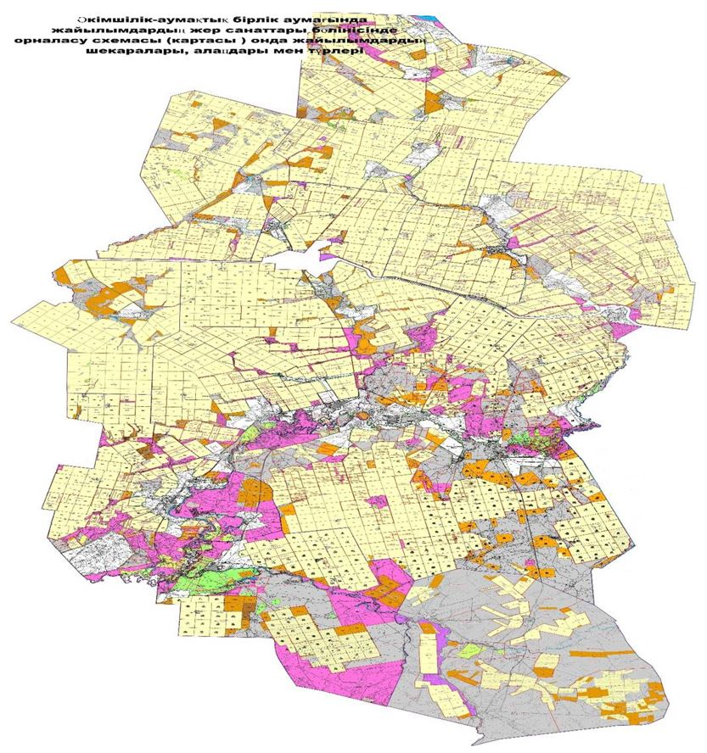

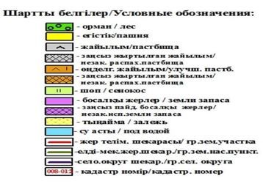

|  |  |
| --- | --- |
|  | Жақсы аудандық мәслихатының 2025 жылғы 6 наурыздағы № 8С-40-1 шешіміне 2-қосымша |

**Жеке ауладағы ауыл шаруашылығы жануарларын жаю бойынша халықтың мұқтаждығына арналған жайылымдар, оның ішінде қоғамдық жайылымдар белгіленген схема (карта), онда жеке ауладағы ауыл шаруашылығы жануарларын жаю бойынша халықтың мұқтаждығына арналған жайылымдардың, оның ішінде қоғамдық жайылымдардың шекаралары мен алаңдары көрсетіледі**

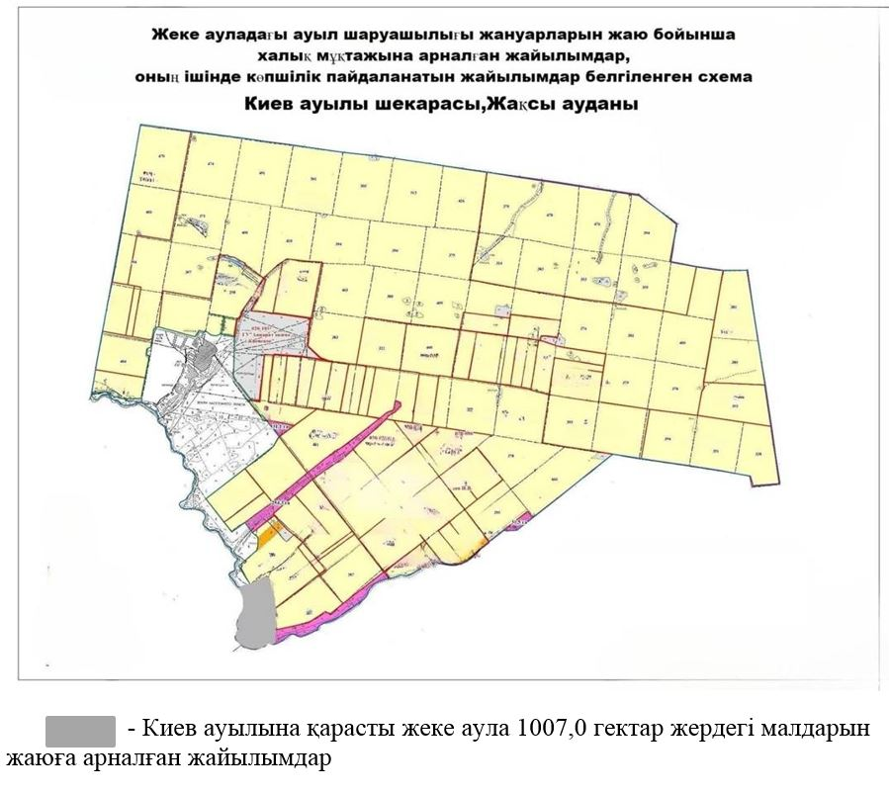



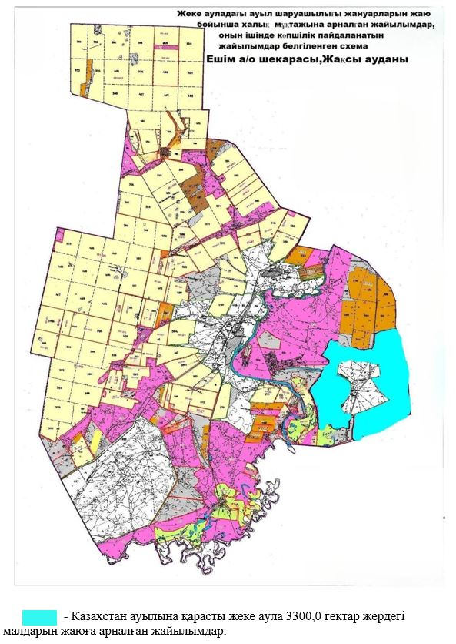



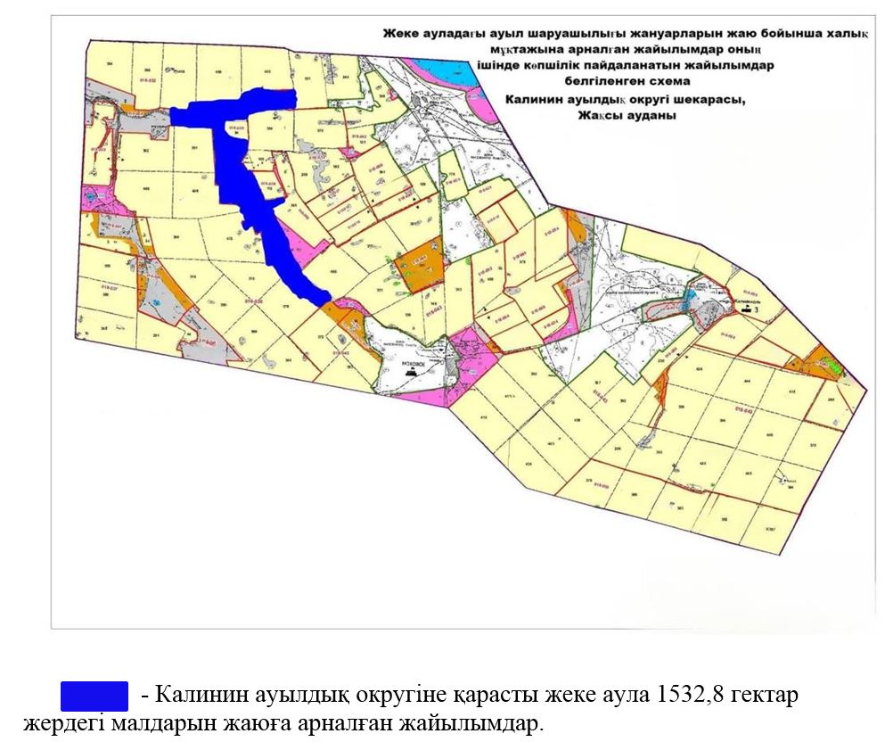



|  |  |
| --- | --- |
|  | Жақсы аудандық мәслихатының 2025 жылғы 6 наурыздағы № 8С-40-1 шешіміне 3-қосымша |

**Жақсы ауданы Жақсы ауылының жайылымдарын геоботаникалық зерттеп-қарау негізінде жайылым айналымдарының схемасы**

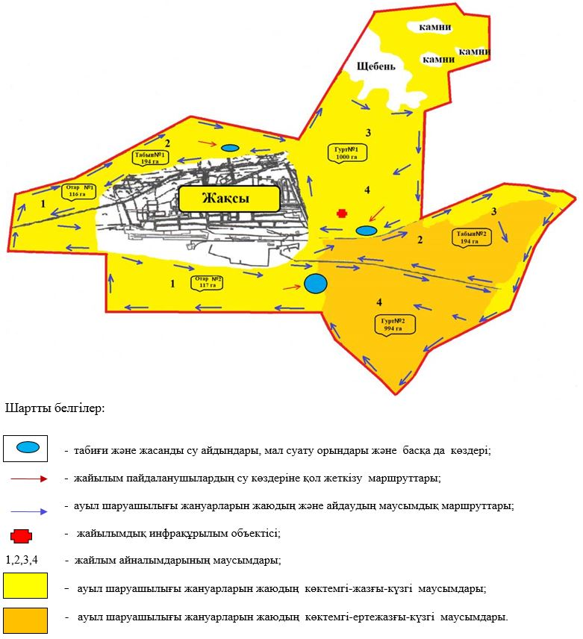

**Жақсы ауданы Белағаш ауылының жайылымдарын геоботаникалық зерттеп-қарау негізінде жайылым айналымдарының схемасы**

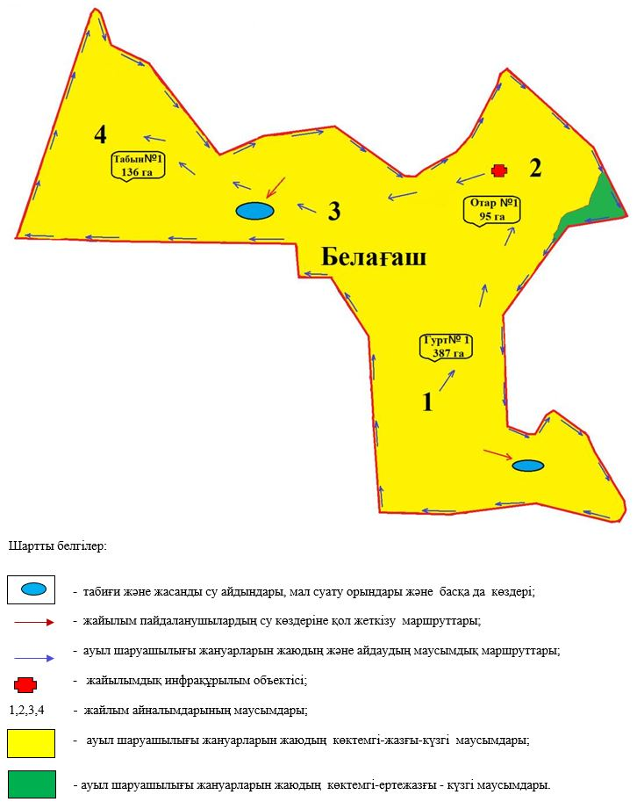

**Жақсы ауданы Подгорное ауылының жайылымдарын геоботаникалық зерттеп-қарау негізінде жайылым айналымдарының схемасы**

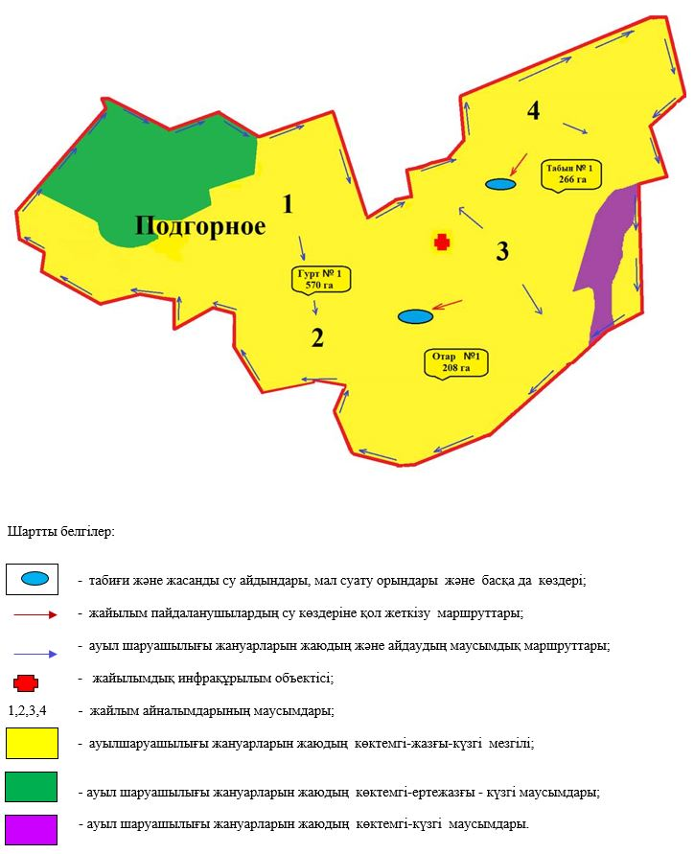

**Жақсы ауданы Чапай ауылының жайылымдарын геоботаникалық зерттеп-қарау негізінде жайылым айналымдарының схемасы**

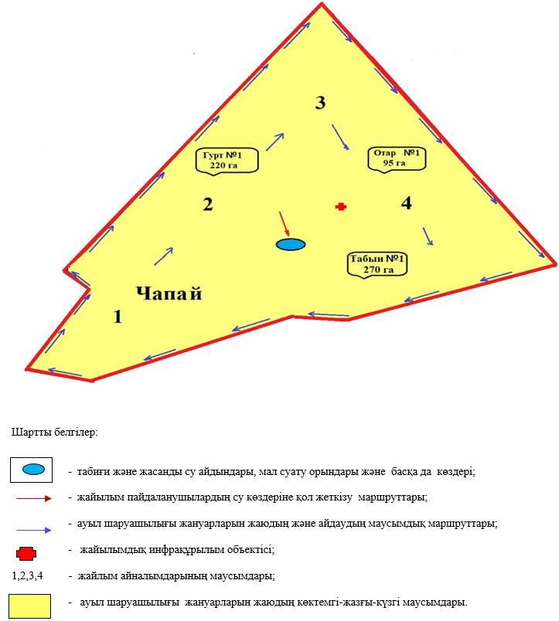

**Жақсы ауданы Терісаққан ауылдық округінің жайылымдарын геоботаникалық зерттеп-қарау негізінде жайылым айналымдарының схемасы**

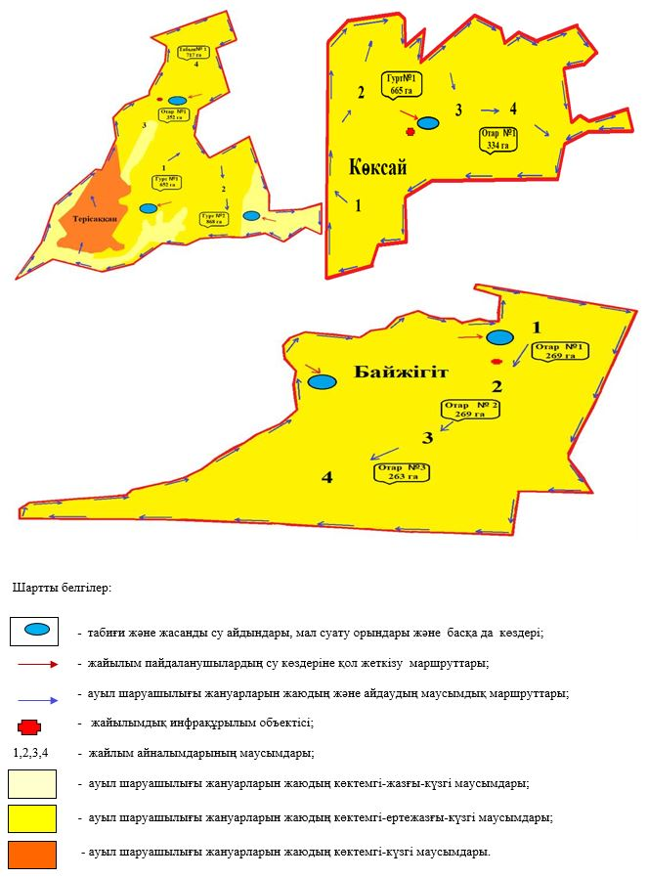

**Жақсы ауданы Киев ауылының жайылымдарын геоботаникалық зерттеп-қарау негізінде жайылым айналымдарының схемасы**

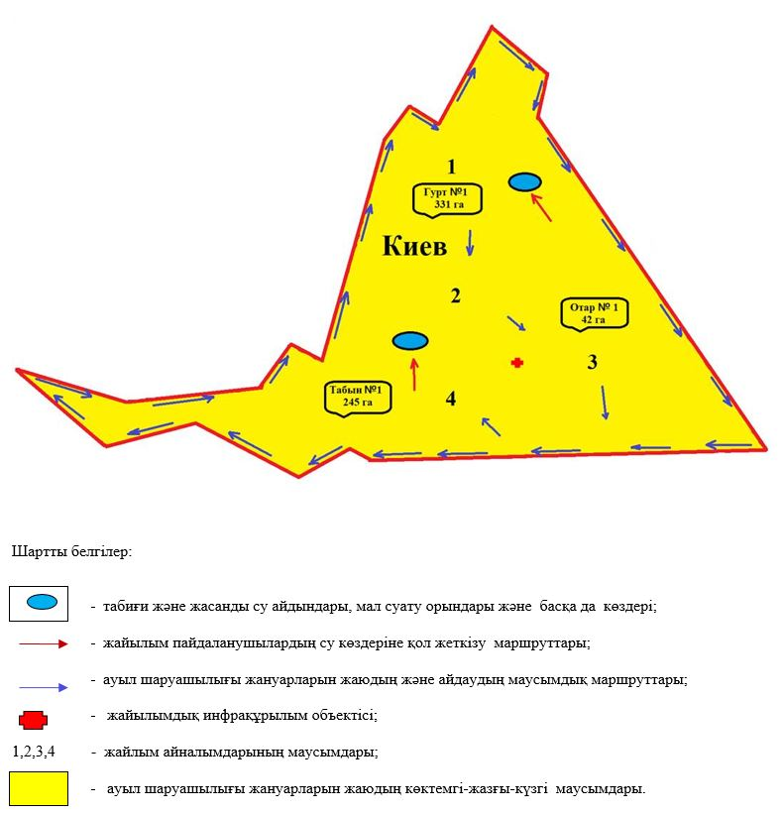

**Жақсы ауданы Калинин ауылдық округінің жайылымдарын геоботаникалық зерттеп-қарау негізінде жайылым айналымдарының схемасы**

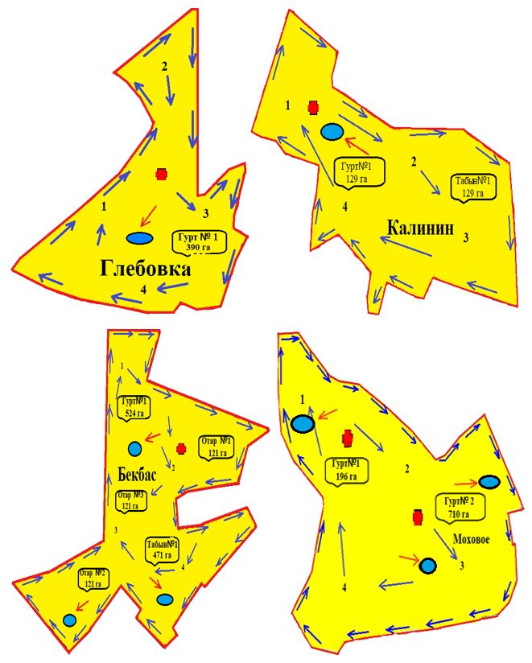

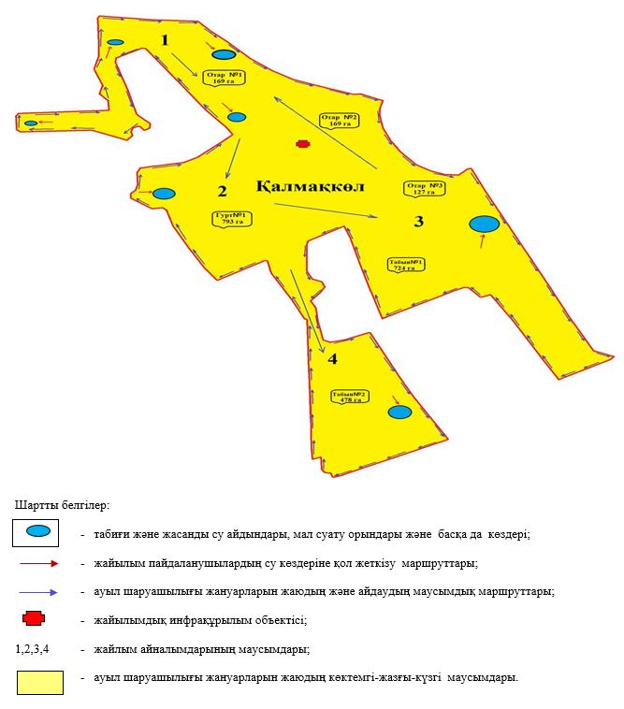

**Жақсы ауданы Запорожье ауылдық округінің жайылымдарын геоботаникалық зерттеп-қарау негізінде жайылым айналымдарының схемасы**

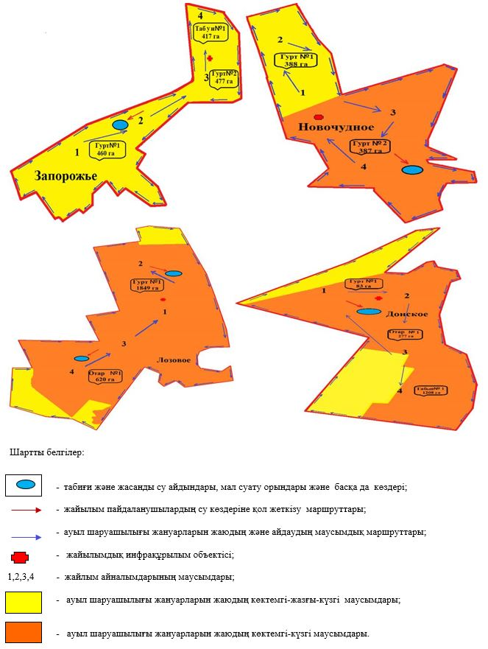

**Жақсы ауданы Ешім ауылдық округінің жайылымдарын геоботаникалық зерттеп-қарау негізінде жайылым айналымдарының схемасы**

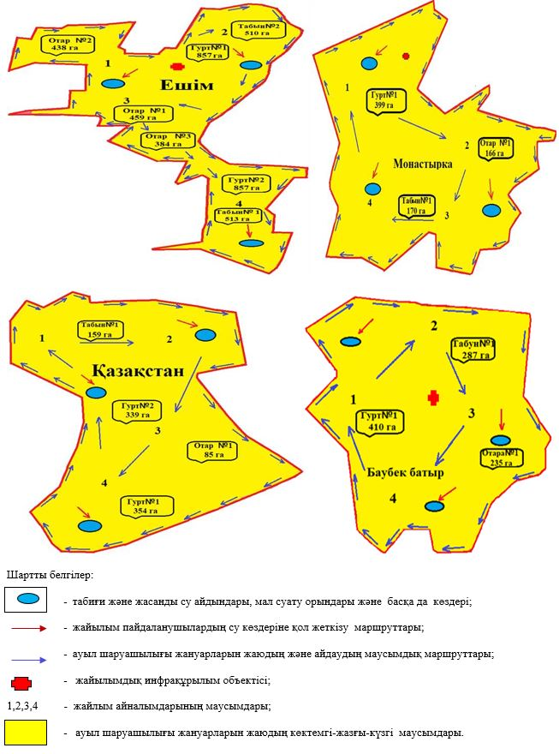

**Жақсы ауданы Жаңа Қийма ауылдық округінің жайылымдарын геоботаникалық зерттеп-қарау негізінде жайылым айналымдарының схемасы**

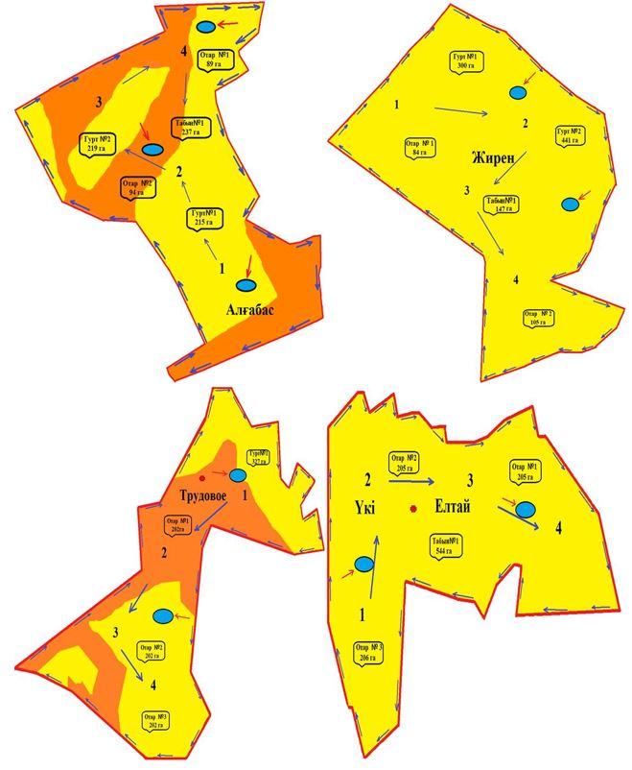

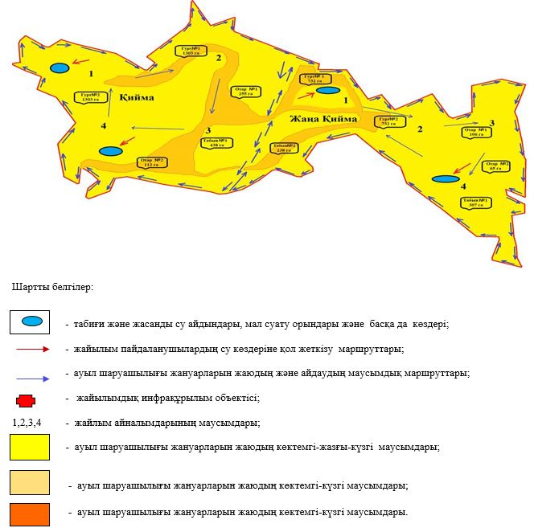

**Жақсы ауданы Беловод ауылдық округінің жайылымдарын геоботаникалық зерттеп-қарау негізінде жайылым айналымдарының схемасы**

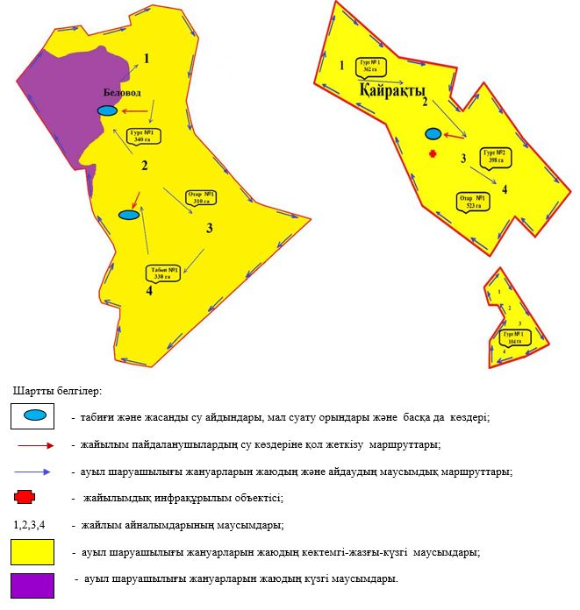

**Жақсы ауданы Тарас ауылдық округінің жайылымдарын геоботаникалық зерттеп-қарау негізінде жайылым айналымдарының схемасы**

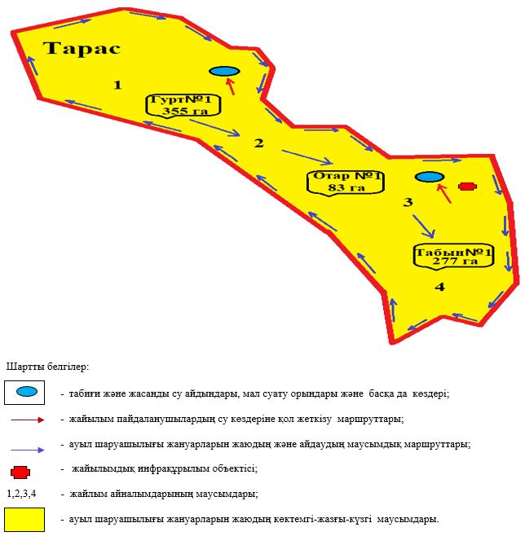

**Жақсы ауданы Новокиенка ауылдық округінің жайылымдарын геоботаникалық зерттеп-қарау негізінде жайылым айналымдарының схемасы**

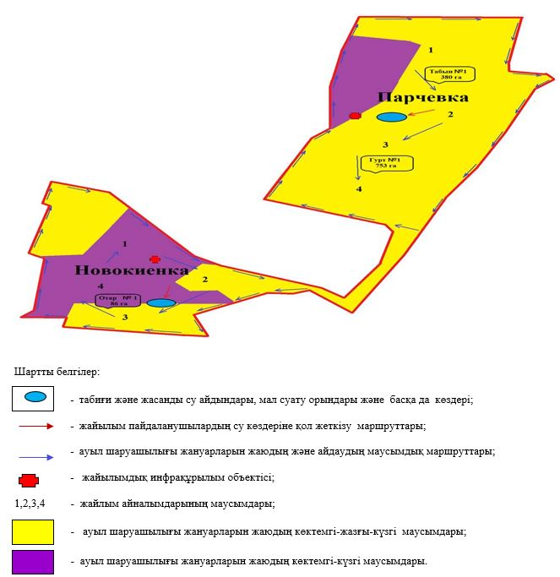

**Жақсы ауданы Қызылсай ауылдық округінің жайылымдарын геоботаникалық зерттеп-қарау негізінде жайылым айналымдарының схемасы**

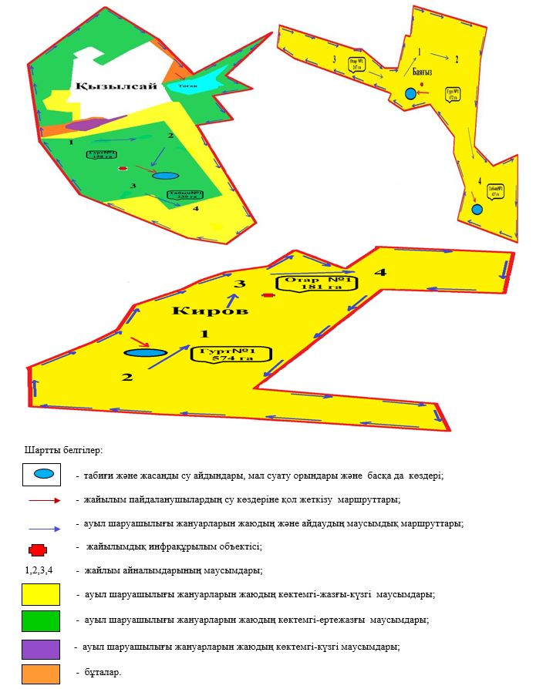

|  |  |
| --- | --- |
|  | Жақсы аудандық мәслихатының 2025 жылғы 6 наурыздағы № 8С-40-1 шешіміне 4-қосымша |

**Ауыл шаруашылығы жануарларын айдауға арналған сервитуттар, мал айдайтын трассалар және жайылымдық инфрақұрылымның өзге де объектілері, сондай-ақ мал қорымдары (биометриялық шұңқырлар) белгіленетін схема (карта), онда ауыл шаруашылығы жануарларын айдауға арналған сервитуттар, мал айдайтын трассалар, жайылымдық инфрақұрылым объектілері, мал қорымдарының (биометриялық шұңқырлардың) орналасқан жері көрсетіледі**

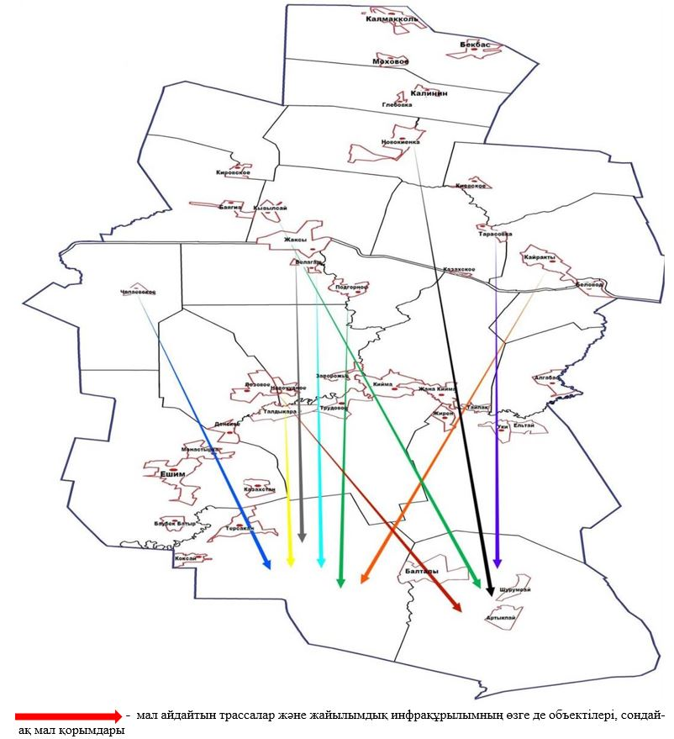

|  |  |
| --- | --- |
|  | Жақсы аудандық мәслихатының 2025 жылғы 6 наурыздағы № 8С-40-1 шешіміне 5-қосымша |

**Жайылымды пайдаланушыларға жер пайдалануға берілуі мүмкін жайылымдар белгіленген схема (карта)**

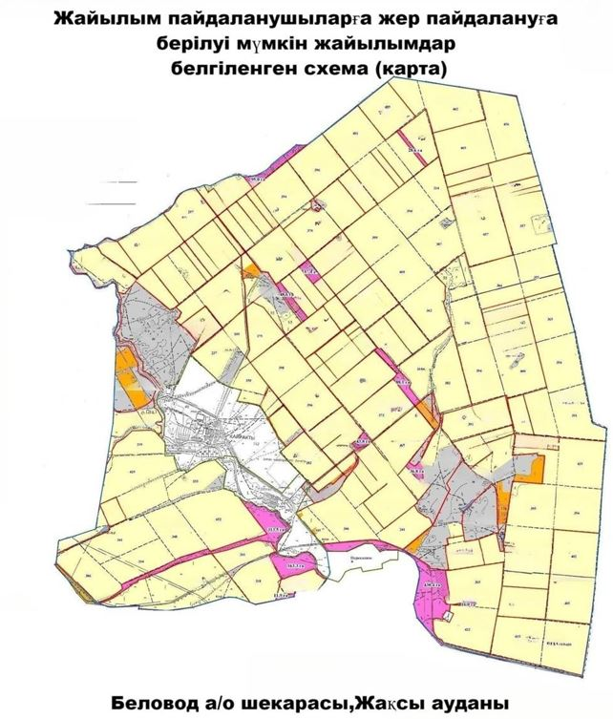



|  |  |
| --- | --- |
|  | Жақсы аудандық мәслихатының 2025 жылғы 6 наурыздағы № 8С-40-1 шешіміне 6-қосымша |

**Халықтың ауыл шаруашылығы жануарларын жаю жөніндегі мұқтаждарын қанағаттандыру мақсатында резервке қоюға жататын жайылымдарды белгілейтін Схема (карта), онда халықтың ауыл шаруашылығы жануарларын жаю жөніндегі мұқтаждарын қанағаттандыру мақсатында резервке қоюға жататын жайылымдардың шекаралары мен алаңдары жоқ.**

|  |  |
| --- | --- |
|  | Жақсы аудандық мәслихатының 2025 жылғы 6 наурыздағы № 8С-40-1 шешіміне 7-қосымша |

**Жақсы ауданы Жақсы ауылының су көздеріне қол жеткізу схемасы**

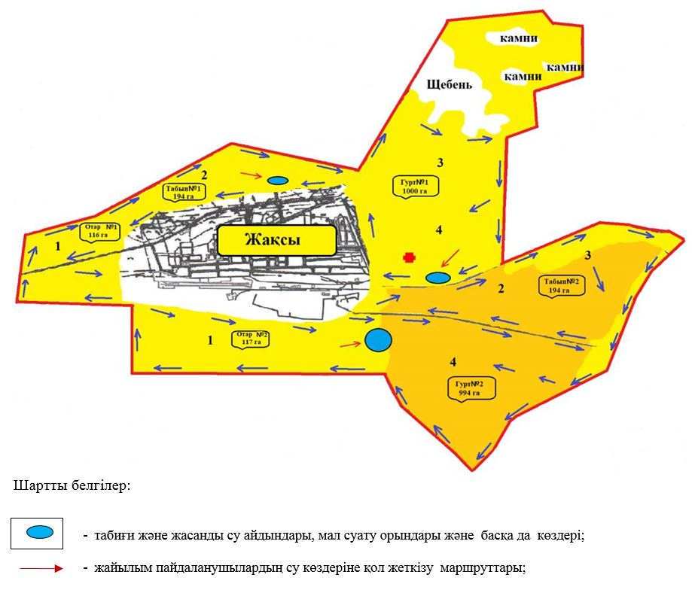

**Жақсы ауданы Белағаш ауылының су көздеріне қол жеткізу схемасы**

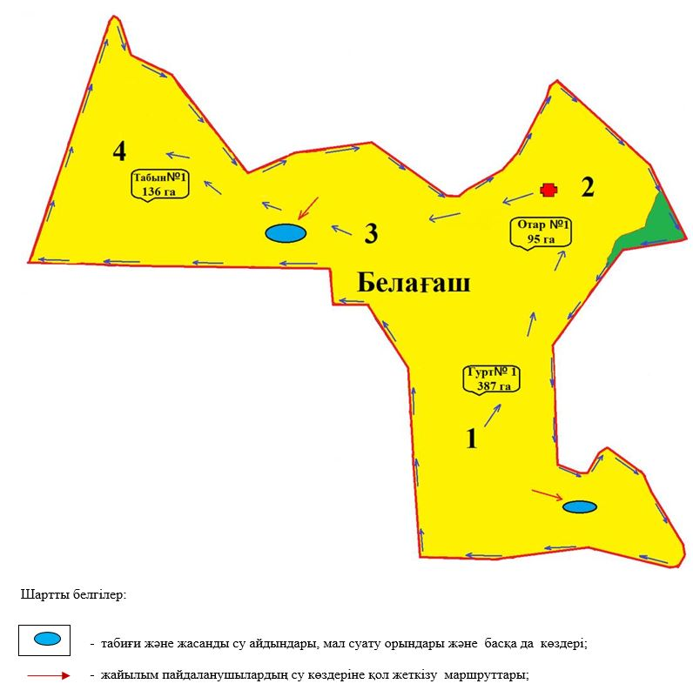

**Жақсы ауданы Подгорное ауылының су көздеріне қол жеткізу схемасы**

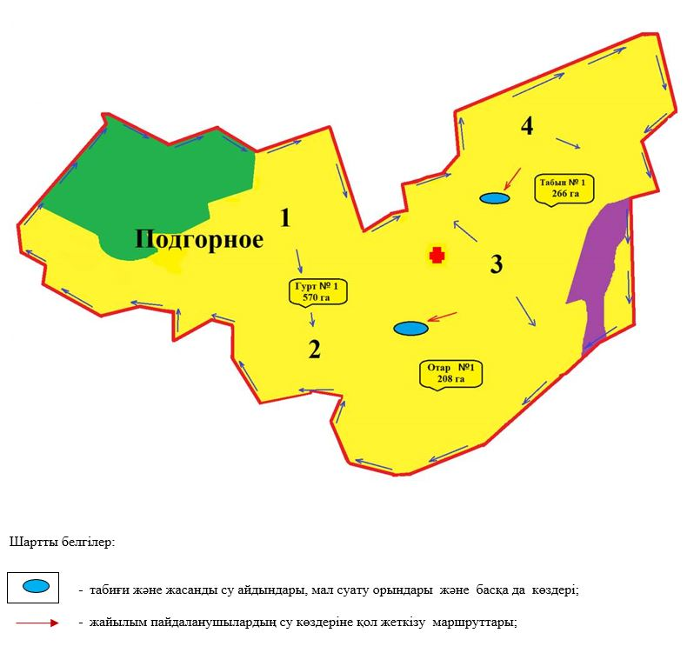

**Жақсы ауданы Чапай ауылының су көздеріне қол жеткізу схемасы**

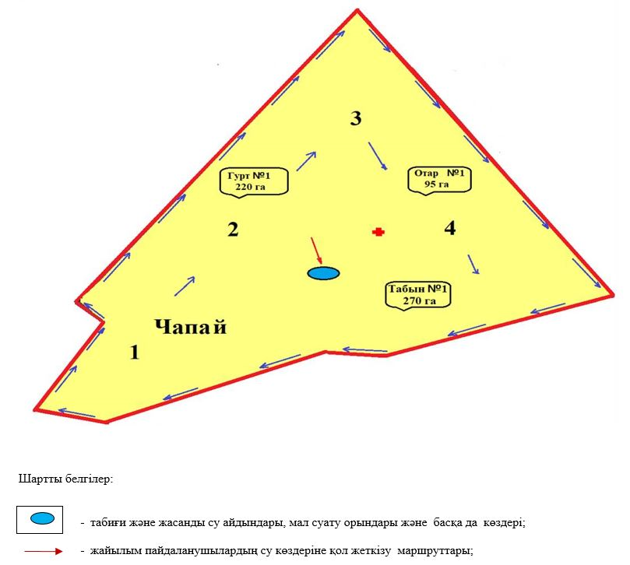

**Жақсы ауданы Терісаққан ауылдық округінің су көздеріне қол жеткізу схемасы**

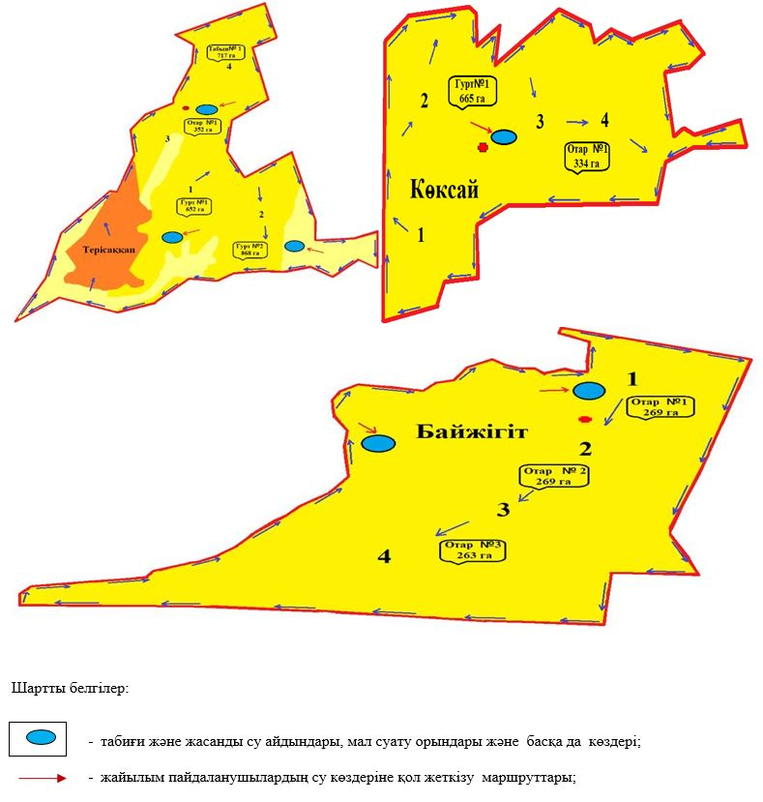

**Жақсы ауданы Киев ауылының су көздеріне қол жеткізу схемасы**

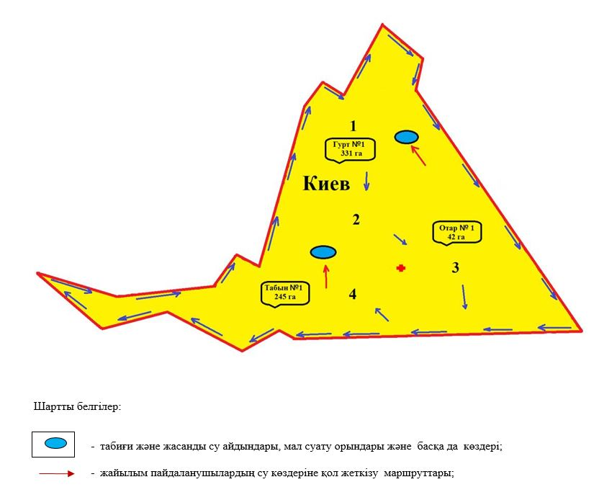

**Жақсы ауданы Калинин ауылдық округінің су көздеріне қол жеткізу схемасы**

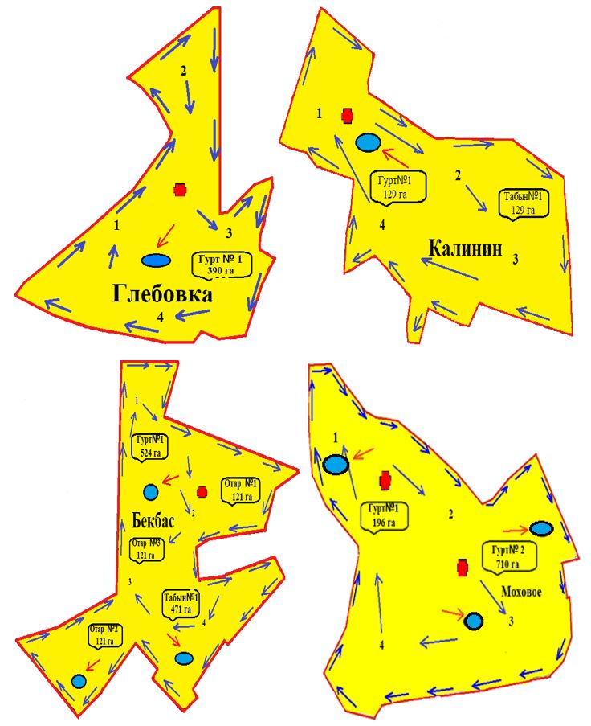

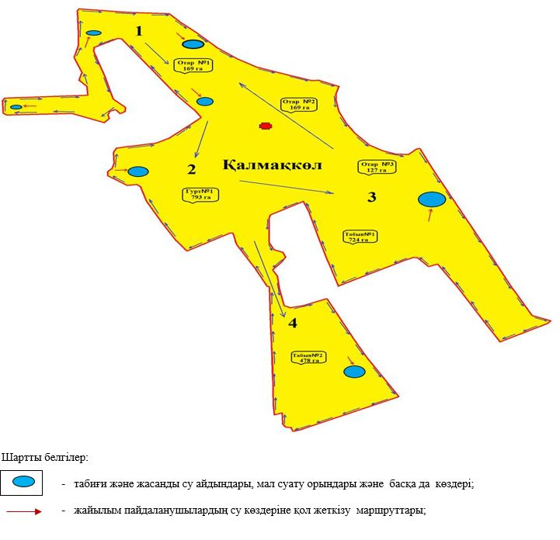

**Жақсы ауданы Запорожье ауылдық округінің су көздеріне қол жеткізу схемасы**

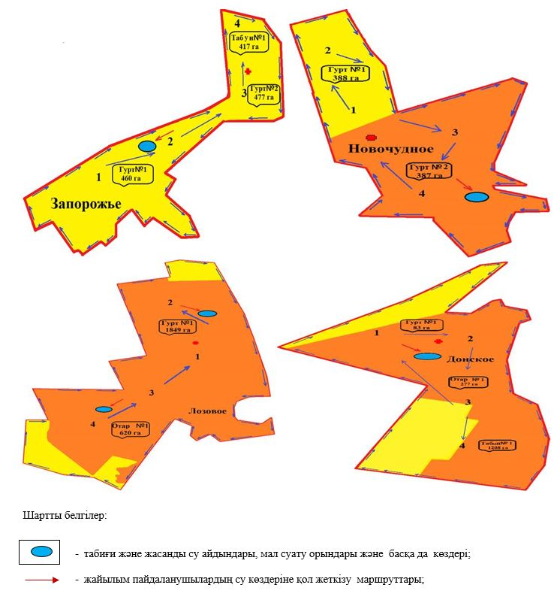

**Жақсы ауданы Ешім ауылдық округінің су көздеріне қол жеткізу схемасы**

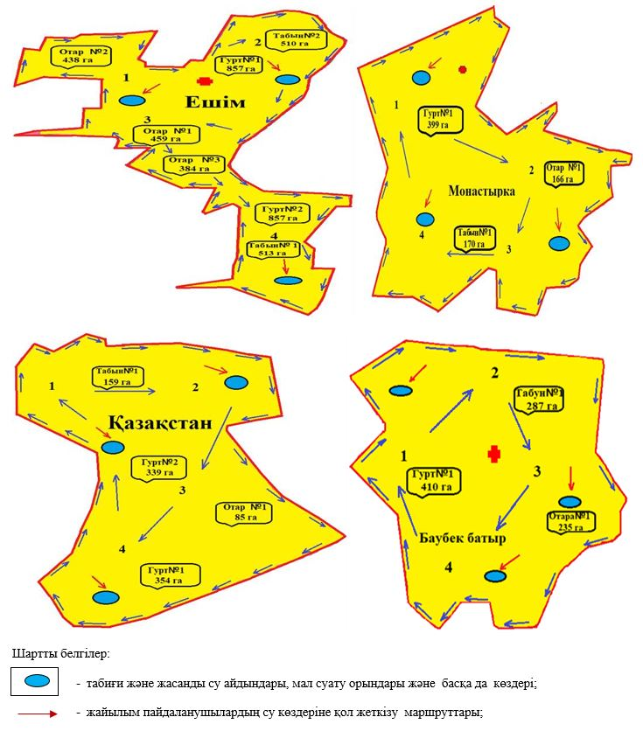

**Жақсы ауданы Жаңа Қийма ауылдық округінің су көздеріне қол жеткізу схемасы**

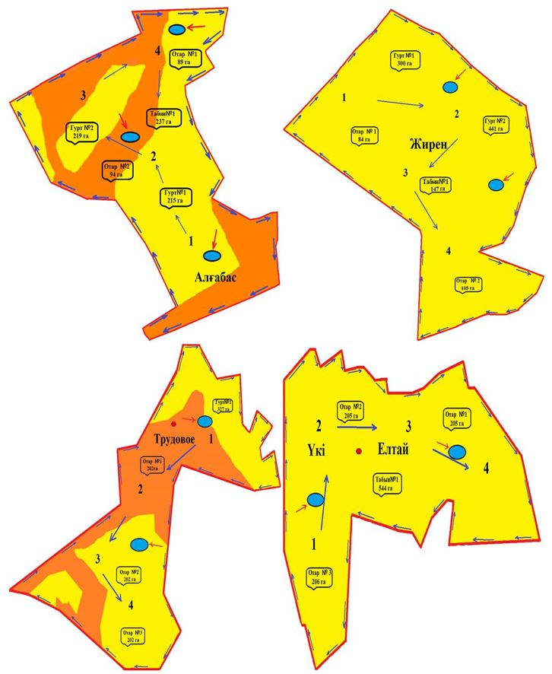

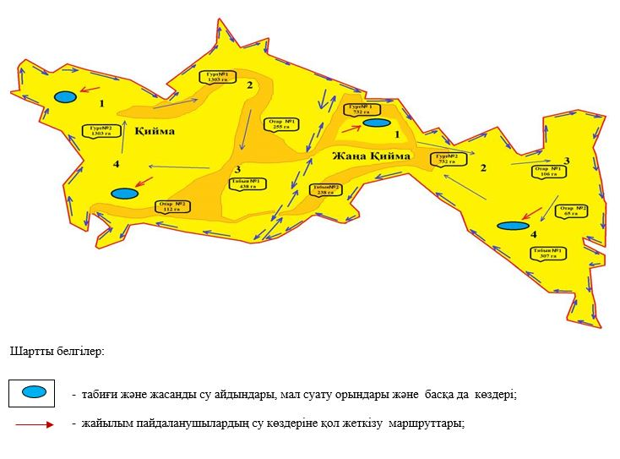

**Жақсы ауданы Беловод ауылдық округінің су көздеріне қол жеткізу схемасы**

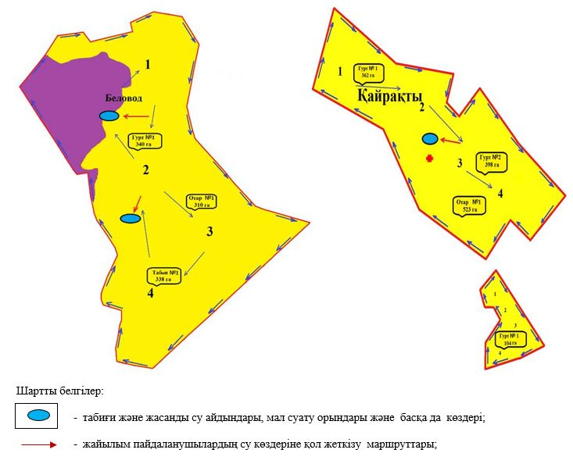

**Жақсы ауданы Тарас ауылдық округінің су көздеріне қол жеткізу схемасы**

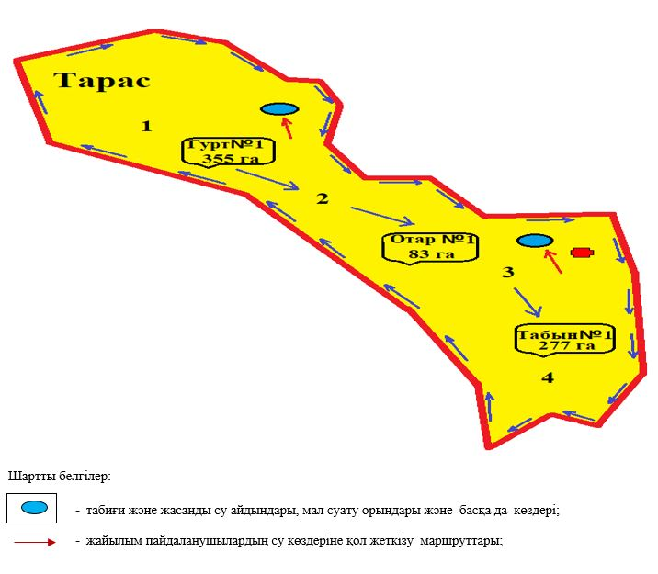

**Жақсы ауданы Новокиенка ауылдық округінің су көздеріне қол жеткізу схемасы**

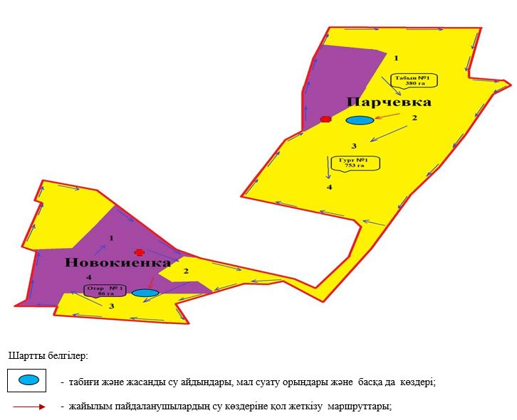

**Жақсы ауданы Қызылсай ауылдық округінің су көздеріне қол жеткізу схемасы**

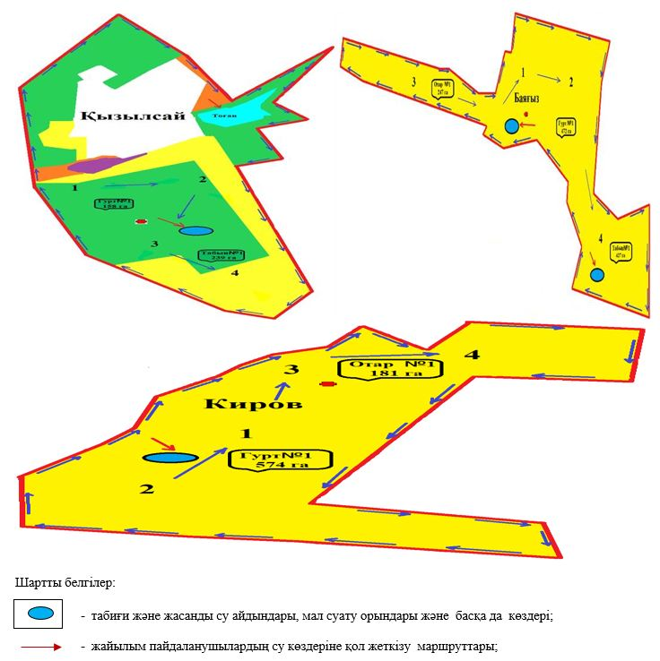

|  |  |
| --- | --- |
|  | Жақсы аудандық мәслихатының 2025 жылғы 6 наурыздағы № 8С-40-1 шешіміне 8-қосымша |

**Ауыл шаруашылығы жануарларының басын шалғайдағы жайылымдарға орналастыру схемасы, онда ауыл шаруашылығы жануарларының басын орналастыру үшін шалғайдағы жайылымдардың шекаралары мен алаңдары көрсетіледі**

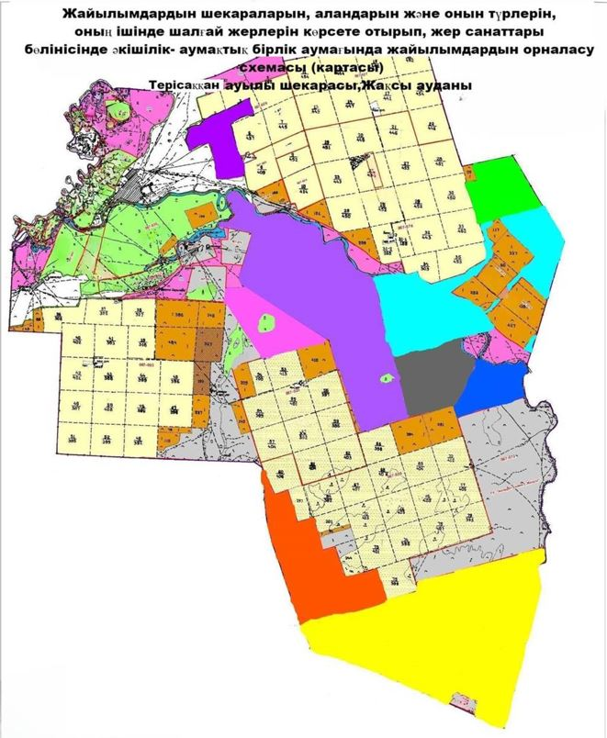

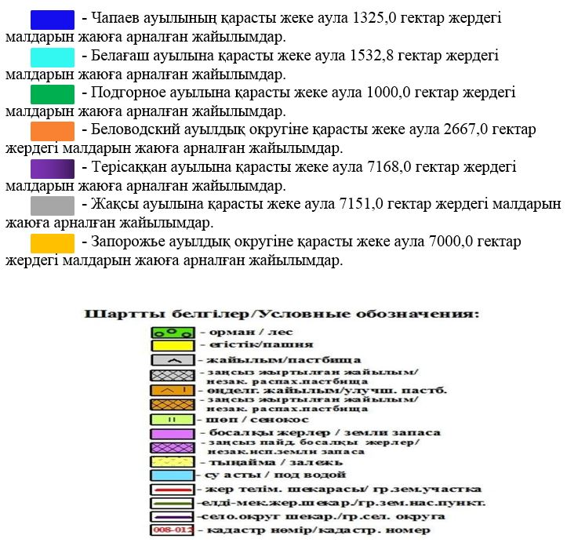

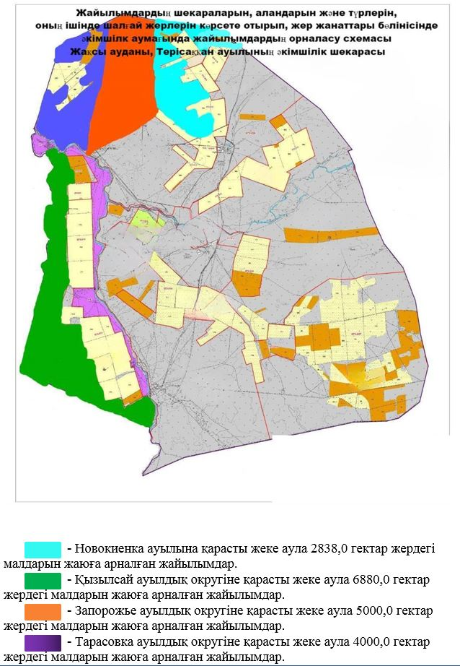



      Ауылдар және ауылдық округтерге қажет:

      Белағаш ауылы бойынша әрбір 0,8 гектарға 0,479 бас ІҚМ, 0,1 гектарға 0,061 ұсақ мал, 1,0 гектарға 0,240 бас жылқы;

      Подгорное ауылы әрбір 0,8 гектарға 0,268 бас ІҚМ, 0,1 гектарға 0,044 ұсақ мал, 1,0 гектарға 0,117 бас жылқы;

      Беловод а/о бойынша әрбір 0,8 гектарға 0,434 бас ІҚМ, 0,1 гектарға 0,159 ұсақ мал, 1,0 гектарға 0,257 бас жылқы;

      Терісаққан ауылы әрбір 0,8 гектарға 0,558 бас ІҚМ, 0,1 гектарға 0,200 ұсақ мал, 1,0 гектарға 0,615 бас жылқы;

      Жақсы ауылы әрбір 0,8 гектарға 0,518 бас ІҚМ, 0,1 гектарға 0,235 ІҚМ, 1,0 гектарға 0,802 бас жылқы;

      Запорожье а / о әрбір 0,8 гектарға 1,687 бас ІҚМ, 0,1 гектарға 0,353 ұсақ мал, 1,0 гектарға 0,840 бас жылқы;

      Чапаев ауылы әрбір 0,8 гектарға 0,152 бас ІҚМ, 0,01 гектарға 0,040 ұсақ мал, 1,0 гектарға 0,258 бас жылқы;

      Тарасов а/о әрбір 0,8 гектарға 0,267 бас ІҚМ, 0,1 гектарға 0,048 ұсақ мал, 1,0 гектарға 0,215 бас жылқы;

      Қызылсай а/о әрбір 0,8 гектарға 0,918 бас ІҚМ, 0,1 гектарға 0,039 ұсақ мал, 1,0 гектарға 0,343 бас жылқы;

      Новокиенка ауылы әрбір 0,8 гектарға 0,238 бас ІҚМ, 0,1 гектарға 0,033 ұсақ мал, 1,0 гектарға 0,150 бас жылқы.

|  |  |
| --- | --- |
|  |  |
|  | Жақсы аудандық мәслихатының 2025 жылғы 6 наурыздағы № 8С-40-1 шешіміне 9-қосымша |

**Ауылдық округке кіретін ауылдық елді мекендер арасында жайылымдарды жобалық бөлу (қайта бөлу), онда жайылымдармен қамтамасыз етілмеген жеке және заңды тұлғалардың ауыл шаруашылығы жануарларының басы үшін ауылдық округтің ауылдық елді мекендері арасында жайылымдарды бөлу (қайта бөлу) схемасы көрсетіледі**

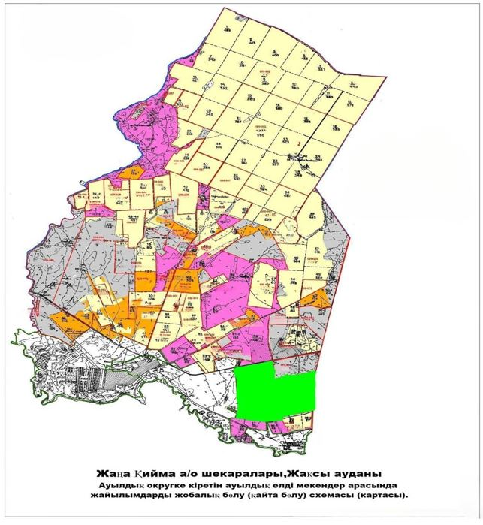

|  |  |
| --- | --- |
|  | Жақсы аудандық мәслихатының 2025 жылғы 6 наурыздағы № 8С-40-1 шешіміне 10-қосымша |

**Өңірдің жер балансының және мемлекеттік жер кадастрының ақпараттық жүйесінің деректері**

      Кесте 1. Жақсы ауданының жер санаттары бойынша жайылымдарды бөлу, мың гектар

|  |  |  |  |  |
| --- | --- | --- | --- | --- |
| Ауылдық округтердің атауы | Әкімшілік-аумақтық объектілер жіктеуішінің коды | Жер санаттары | | |
| ауыл шаруашылығы мақсатындағы | елді мекендердің | өнеркәсіп, көлік, байланыс және өзге де ауыл шаруашылығы мақсатындағы емес |
| 1 | 2 | 3 | 4 | 5 |
| Белағаш ауылы | 115237100 | 2595 | 600 | 6 |
| Подгорное ауылы | 115273100 | 5031 | 1238 | 9 |
| Беловод ауылдық округі | 115239000 | 4344,2 | 2818 | 9,8 |
| Запорожье ауылдық округі | 115245000 | 5065 | 5212 | 4,86 |
| Жаңа Қийма ауылдық округі | 115243000 | 58857,3 | 13654 | 8,57 |
| Жақсы ауылы | 115230100 |  | 3969 | 5827,1 |
| Тарасов ауылдық округі | 115274000 | 2676,1 | 852 | 2 |
| Калинин ауылдық округі | 115251000 | 10610 | 6164 | 4,25 |
| Қызылсай ауылдық округі | 115265000 | 11448 | 1843 | 5,58 |
| Новокиевка ауылы | 115271100 | 2752 | 77 | 9 |
| Киев ауылы | 115255100 | 1152,6 | 1306,4 | 14,4 |
| Ешім ауылдық округі | 115247000 | 6629,5 | 12625,7 | 18,36 |
| Терісаққан ауылы | 115275000 | 85544,8 | 4940 | 0,5 |
| Чапаев ауылы | 115277100 | 8261 | 688 | 6 |

      Кестенің жалғасы

|  |  |  |  |  |
| --- | --- | --- | --- | --- |
| Жер санаттары | | | | Жер жиыны |
| ерекше қорғалатын табиғи аумақтар | орман қоры | су қоры | қор |
| 6 | 7 | 8 | 9 | 10 |
|  |  |  |  | 3201 |
|  |  |  |  | 6278 |
|  |  |  | 1400 | 8572 |
|  |  |  | 3000 | 13281,86 |
|  | 243 | 2750 | 14695 | 90207,87 |
|  |  |  |  | 9796,08 |
|  |  |  |  | 3530,1 |
|  |  |  | 1716,2 | 18494,45 |
|  |  |  | 1100 | 14396,58 |
|  | 129 |  |  | 2967 |
|  |  | 2395 | 375,69 | 5244,09 |
|  |  |  | 12643 | 31916,96 |
|  |  |  |  | 90485,3 |
|  |  |  | 500 | 9455 |

      Кесте 2. Елді мекеннің жайылымдарын бөлу, мың гектар

|  |  |  |  |  |
| --- | --- | --- | --- | --- |
| № | Ауылдық округтердің атауы | Әкімшілік-аумақтық объектілер жіктеуішінің коды | Елді мекеннің атауы | Жайылымдардың жалпы ауданы, гектар |
| п/п |
|  |
|  |
|  |
| 1 | 2 | 3 | 4 | 5 |
| 1 | Белағаш ауылы | 115237100 | Белағаш а. | 3113 |
| 2 | Подгорное ауылы | 115273100 | Подгорное а. | 932 |
| 3 | Беловод ауылдық округі | 115239000 |  | 1025 |
| 4 | Запорожье ауылдық округі | 115245000 |  | 9262 |
| 5 | Жаңа Қийма ауылдық округі | 115243000 |  | 1909 |
| 6 | Жақсы ауылы | 115230100 | Жақсы а. | 4396 |
| 7 | Тарасов ауылдық округі | 115251000 |  | 707 |
| 8 | Калинин ауылдық округі | 115265000 |  | 4046 |
| 9 | Қызылсай ауылдық округі | 115271100 |  | 592 |
| 10 | Новокиевка ауылы | 115255100 | Новокиевка а. | 1007 |
| 11 | Киев ауылы | 115247000 | Киев а. | 2548 |
| 12 | Ешім ауылдық округі | 115275000 |  | 4179 |
| 13 | Терісаққан ауылы | 115277100 |  | 1325 |
|  | Чапаев ауылы |  | Чапаев а. |  |

      Кестенің жалғасы

|  |  |  |  |  |  |
| --- | --- | --- | --- | --- | --- |
| Жайылым алаңы мен түрлері | | | | | |
|  | қоғамдық, мың гектар | айдалатын, мың гектар | маусымдық, мың гектар | құрғақ, мың гектар | мәдени, мың гектар |
| халықтың қажеттіліктерін қанағаттандыруға арналған |
| ауыл шаруашылығы жануарларын жаю бойынша |
| жеке аула, мың гектар |
| 6 | 7 | 8 | 9 | 10 | 11 |
|  |  | 3324 |  |  |  |
|  |  | 1000 |  |  |  |
|  |  | 2667 |  |  |  |
|  |  | 12000 |  |  |  |
|  | 2800 |  |  |  |  |
|  |  | 7151 |  |  |  |
|  |  | 4000 |  |  |  |
|  | 1532,8 |  |  |  |  |
|  |  | 6880 |  |  |  |
|  | 160 | 2838 |  |  |  |
|  | 1007 |  |  |  |  |
|  |  | 0 |  |  |  |
|  | 7168 |  |  |  |  |
|  |  | 2100 |  |  |  |

      Кесте 3. Жер учаскесіне құқық белгілейтін және сәйкестендіру құжаттарының негізінде меншік иелері мен жер пайдаланушылар туралы мәліметтер

|  |  |  |  |  |
| --- | --- | --- | --- | --- |
| № | Меншік иелерінің, жер пайдаланушылардың атауы | Бизнес сәйкестендіру нөмірі/жеке сәйкестендіру нөмірі | Жер учаскесінің кадастрлық нөмірі | Жайылым алаңы, гектар |
| п/п |
| 1 | 2 | 3 | 4 | 5 |
| 1 | Абдрахманов Адэльбек Берикович | 901201350812 | 01278041062 | 19 |
| 2 | Дик Сергей Петрович | 570510300515 | 01278041032 | 132 |
| 3 | Жанглышев Жасулан Серикпаевич | 780918302187 | 01278041050 | 3 |
| 4 | Тлегенов Серик Абдукаирович | 750721301330 | 01278041018 | 23 |
| 5 | Чепурной Сергей Иванович | 570303300074 | 01278041010 | 53 |
| 6 | Чепурной Сергей Иванович | 570303300074 | 01278041037 | 154 |
| 7 | Чепурной Сергей Иванович | 570303300074 | 01278063058 | 289,5 |
| 8 | Шарденбаев Канат Толебаевич | 690101351263 | 01278041019 | 26 |
| 9 | Мусажанов Абылайхан Анурбекович | 720101350441 | 01278063060 | 260 |
| 10 | Михайленко Александр Владимирович | 670303350275 | 01278063064 | 12 |
| 11 | Нурсеитов Нуржан Дарибаевич | 690429301429 | 01278063028 | 25 |
| 12 | Чепурной Александр | 810528350135 | 01278063023 | 44 |
| 13 | Барт Александр Владимирович | 590723300686 | 01278073009 | 78 |
| 14 | Жолдыбаев Сейлбек Есенгельдинович | 650312300328 | 01278067038 | 290 |
| 15 | Тенбаев Нуралы Сабитович | 690211301057 | 01278073023 | 433 |
| 16 | Кенесов Кайрат Енсебаевич | 630119300454 | 01278067041 | 340 |
| 17 | Молдыбаев Арыстанбек Тулешевич | 630929350424 | 01278067025 | 122 |
| 18 | Мажитов Ержан Каримжанович | 750831350149 | 01278067071 | 300 |
| 19 | Нуралиев Азамат Бахтиярович | 850113350502 | 01278067059 | 31 |
| 20 | Матвеевский Александр Валерьевич | 740504300965 | 01278051141 | 500 |
| 21 | Матвеевский Александр Валерьевич | 740504300965 | 01278051138 | 6 |
| 22 | Матвеевская Мария Ивановна | 740308450794 | 01278051106,107,108 | 332,7 |
| 23 | Матвеевская Мария Ивановна | 740308450794 | 01278051105 | 202,5 |
| 24 | Матвеевская Мария Ивановна | 740308450794 | 01278051140 | 500 |
| 25 | Сексембаев Амантай Тамтенович | 670103301819 | 01278051075 | 344 |
| 26 | Семенов Юрий Иванович | 560129350033 | 01278051023 | 140 |
| 27 | Смеловец Василий Петрович | 580101350074 | 01278051085 | 25 |
| 28 | Смеловец Василий Петрович | 580101350074 | 01278051098 | 91 |
| 29 | Темирбеков Рамазан Малгаждарович | 610215350012 | 01278051110 | 70 |
| 30 | Тен Андрей Афанасий | 770227302028 | 01278051068 | 50 |
| 31 | Шокетаев Жанболат Искакович | 630511300079 | 01278051083 | 200 |
| 32 | Яновский Василий Михайлович | 631022300767 | 01278051114 | 180 |
| 33 | Еспембетов Серик Алимбекович | 570815301096 | 01278051031 | 43 |
| 34 | Жакипов Кайрат Киикпаевич | 720916350303 | 01278051113 | 200 |
| 35 | Бегалина Руфина Петровна | 630913400122 | 01278051033 | 36 |
| 36 | Боранбаев Есентай Рахимжанович | 620521300577 | 01278051044 | 39 |
| 37 | Жиенмурзин Ерболат Амангельдинович | 740622350051 | 01278051104 | 500 |
| 38 | Жанабаев Бахтияр Амантаевич | 720411300807 | 01278051032 | 45,4 |
| 39 | Жанабаев Бахтияр Амантаевич | 720411300807 | 01278051084 | 202,5 |
| 40 | Муханбетжанов Маусымжан Мейрамович | Не указан | 01278051144 | 120 |
| 41 | Токсеитов Шалкар Файзоллаевич | Не указан | 01278051145 | 250 |
| 42 | Жанабаев Бахтияр Амантаевич | 720411300807 | 01278051086 | 512,1 |
| 43 | Касымов Базылбек | 640304301390 | 01278051090 | 30 |
| 44 | Коржумбаев Жанболат Кабденович | 760726300946 | 01278051136 | 57 |
| 45 | Лозовой Сергей Васильевич | 770110350448 | 01278051131 | 93,7 |
| 46 | Кеженов Есен Тюлебаевич | 791110301061 | 01278051142 | 250 |
| 47 | Кеженов Есен Тюлебаевич | 791110301061 | 01278051132 | 59 |
| 48 | Кеженов Есен Тюлебаевич | 791110301061 | 01278051124 | 349 |
| 49 | Абишев Сабит | 600301350553 | 01278051122 | 52 |
| 50 | Кожанбекова Кенжегуль Камидолловна | 780306402275 | 01278051121 | 58 |
| 51 | Кожанбекова Кенжегуль Камидолловна | 780306402275 | 01278051129 | 52 |
| 52 | Таутекенов Нурлан Адильбекович | Не указан | 01278028027 | 61 |
| 53 | Баймуратов Жумахан Аманович | 591021300474 | 01278023035 | 69 |
| 54 | Гладченко Владимир Анатольевич | 790417301682 | 01278023057 | 210 |
| 55 | Тажетдинов Мирас Енбекович. | 770630301538 | 01278023053 | 26 |
| 56 | Куанышев Аманжол Ануарбекович | 760526300790 | 01278023062 | 17 |
| 57 | Оспанов Гыният Кабиденович | 651013350113 | 01278023080 | 12 |
| 58 | Оспан Кулайша | 780319450127 | 01278023038 | 18 |
| 59 | Жмак Алла Викторовна | 631012400372 | 01278020059 | 1 |
| 60 | "Престиж-2021" ЖШС | 211040002874 | 01278020071 | 6 |
| 61 | Кабильдинов Есенкель-ды Бейсекович | 700207300656 | 01278020009 | 20 |
| 62 | Утишев Сырым Мырзахметович | 690820301157 | 01278018013 | 111,8 |
| 63 | Утишев Сырым Мырзахметович | 690820301157 | 01278018028 | 390,9 |
| 64 | Утишев Сырым Мырзахметович | 690820301157 | 01278018016 | 12,3 |
| 65 | Даниев Ильяс Каирлович | 850508350807 | 01278018067 | 2 |
| 66 | Даниев Ильяс Каирлович | 850508350807 | 01278018069 | 504,8 |
| 67 | Даниев Каиргельды | 491107300857 | 01278018019 | 324,2 |
| 68 | Шакеев Узакбай Тастанбекович | 530131300390 | 01278018064 | 194,5 |
| 69 | Даниев Каиргельды | 491107300857 | 01278018027 | 22,5 |
| 70 | Исимбаев Балгабай Кокубаевич | 630721300685 | 01278018046 | 447,9 |
| 71 | Исимбаев Балгабай Кокубаевич | 630721300685 | 01278018060 | 197 |
| 72 | Витт Вадим Викторович | 810506350849 | 01278018047 | 293,4 |
| 73 | Жайлау KZ АӨК | 180440004071 | 01278018045 | 366,7 |
| 74 | Жайлау KZ АӨК | 180440004071 | 01278018048 | 568,4 |
| 75 | Дычок Александр Григорьевич | 700609300512 | 01278026061 | 14 |
| 76 | Дычок Григорий Григорьевич | 620630300252 | 01278026059 | 62 |
| 77 | Дычок Григорий Григорьевич | 620630300252 | 01278026063 | 2 |
| 78 | Дычок Григорий Григорьевич | 620630300252 | 01278026075 | 34 |
| 79 | Бектемиров Азамат Аманболатович | 830210350417 | 01278026046 | 3 |
| 80 | Геращенко Мария Григорьевна | 610412400678 | 01278026051 | 48 |
| 81 | Жантлеев Айнабек Шуканаевич | 631125301567 | 01278026074 | 4 |
| 82 | Мадалиев Рахматулла Курманбекович | 651024301630 | 01278026068 | 30 |
| 83 | Шуляков Валерий Ананьевич | 471107300685 | 01278026042 | 37 |
| 84 | Алжасов Жанат Оспангалиевич | 581125300775 | 01278038034 | 9 |
| 85 | Аубакиров Багдат Толегенович | 680101302352 | 01278038005 | 438 |
| 86 | Витт Вадим Викторович | 810506350849 | 01278038207 | 147 |
| 87 | Аубакирова Улболсын Жумагалиевна | 680815450162 | 01278038012 | 13 |
| 88 | Махамбетов Сабит Денисламович | 700623300291 | 01278038015 | 3 |
| 89 | Ажигулов Максут | 640128300801 | 01278038008 | 22 |
| 90 | Тимощук Елена Викторовна | 730119450488 | 01278012093 | 3 |
| 91 | Оспанова Кулян Кабиденовна | 620819450282 | 01278012208 | 100 |
| 92 | Оспанова Кулян Кабиденовна | 620819450282 | 01278012158 | 120 |
| 93 | Голубева Татьяна Николаевна | 610112400131 | 01278012198 | 13 |
| 94 | Голубев Иван Иванович | 470612300409 | 01278012039 | 3 |
| 95 | Голубев Михаил Иванович | 550401300221 | 01278012197 | 62,3 |
| 96 | "Агро Мир" ЖШС | 041240006283 | 01278012156 | 22 |
| 97 | Козыбаев Нурсултан Абуталипович | 890715300764 | 01278012154 | 65 |
| 98 | Гертнер Александр Викторович | 790407301390 | 01278012215 | 282 |
| 99 | Козыбаев Нурсултан Абуталипович | 890715300764 | 01278012105 | 9,7 |
| 100 | Баймуратов Жумахан Аманович | 591021300474 | 01278012131 | 37,8 |
| 101 | Баймуратов Жумахан Аманович | 591021300474 | 01278012137 | 12 |
| 102 | Мухаметжанов Еламан Салимович | 951027351498 | 01278012196 | 362 |
| 103 | Мухаметжанов Салим | 680130300443 | 01278012195 | 913 |
| 104 | Мусин Бектас | 660802350052 | 01278032009 | 70 |
| 105 | Тулегенов Сабит | 500619350076 | 01278032001 | 61 |
| 106 | Шакеев Узакбай Тастанбекович | 530131300390 | 01278030086 | 15 |
| 107 | Златухин Александр Юрьевич | 620720301983 | 01278034005 | 27 |
| 108 | Алиев Нураддин Фарман-оглы | 640915350481 | 01278032097 | 160,9 |
| 109 | Кощегулова Салтанат Оспановна | 760619450332 | 01278030041 | 30 |
| 110 | Туктубаев Хайдар Кенжешевич | 520124350158 | 01278032054 | 139,9 |
| 111 | Алшинбаев Мурат Капашевич | 660908350316 | 01278055048 | 1664,5 |
| 112 | Алшинбаев Мурат Капашевич | 660908350316 | 01278055053 | 1,5 |
| 113 | Аубакиров Багдад Толегенович | 680101302352 | 01278059089 | 183,3 |
| 114 | Аубакиров Багдад Толегенович | 680101302352 | 01278069003 | 4,9 |
| 115 | Аубакиров Багдад Толегенович | 680101302352 | 01278069044 | 150 |
| 116 | Аубакиров Багдад Толегенович | 680101302352 | 01278069045 | 271,3 |
| 117 | Мухамеджан Р | 330520350298 | 01278069029 | 3 |
| 118 | Оспанов Байгазы | 650110301090 | 01278055005 | 430 |
| 119 | Витт Вадим Викторович | 810506350849 | 01278069052 | 500 |
| 120 | Рахимжанов Боранбай Абдыхамидович | 730517300469 | 01278069030 | 53 |
| 121 | Кошкарбаев Диас Сарсенбаевич | 010226550406 | 01278055064 | 104 |
| 122 | Мейрамов Нурсултан Муратович | 910828351452 | 01278046092 | 5 |
| 123 | Мейрамов Нурсултан Муратович | 910828351452 | 01278046097 | 942 |
| 124 | Мейрамов Нурсултан Муратович | 910828351452 | 01278046101 | 56,6 |
| 125 | Мейрамов Нурсултан Муратович | 910828351452 | 01278059074 | 380 |
| 126 | Мейрамов Нурсултан Муратович | 910828351452 | 01278059078 | 20,7 |
| 127 | Мейрамов Нурсултан Муратович | 910828351452 | 01278069042 | 4 |
| 128 | Барт Александр Владимирович | 590723300686 | 01278059009 | 21 |
| 129 | Токмурзин Серик Куанышбаевич | 601023300033 | 01278059041 | 126 |
| 130 | Токмурзин Серик Куанышбаевич | 601023300033 | 01278059076 | 175,5 |
| 131 | Токмурзин Серик Куанышбаевич | 601023300033 | 01278069028 | 2,5 |
| 132 | Токмурзин Серик Куанышбаевич | 601023300033 | 01278059101 | 130 |
| 133 | Токмурзин Серик Куанышбаевич | 601023300033 | 01278069040 | 4 |
| 134 | Валиев Ильдус Навкатович | 670627300909 | 01278046016 | 11 |
| 135 | Сыздыков Ерден Сапарбекович | 960319350892 | 01278046065 | 600 |
| 136 | Сеитов Бекен Садыкович | 601005350319 | 01278046031 | 28,1 |
| 137 | Сеитов Бекен Садыкович | 601005350319 | 01278046109 | 4 |
| 138 | "Еркіндік Агро" ЖШС | 200340026144 | 01278046084 | 1291,4 |
| 139 | "Еркіндік Агро" ЖШС | 200340026144 | 01278055049 | 10,5 |
| 140 | Серикбаев Мирас Досболатович | 911004350853 | 01278069050 | 172 |
| 141 | Тарковский Евгений Олегович | 771218350261 | 01278055030 | 155 |
| 142 | Тен Андрей Афанасий | 770227302028 | 01278046067 | 535 |
| 143 | Достанбеков Жанат Уланович | 661222350161 | 01278046066 | 444,6 |
| 144 | Загорулько Владимир Иванович | 570310301080 | 01278046070 | 80 |
| 145 | Исмагулов Абилмажит Шаяхметович | 591120350409 | 01278059071 | 45 |
| 146 | Исмагулов Абилмажит Шаяхметович | 591120350409 | 01278059072 | 155 |
| 147 | Каримов Садырбай | 600607300471 | 01278069011 | 8 |
| 148 | Мажитова Аклима Габбасовна | 600805401839 | 01278059018 | 61,5 |
| 149 | Морев Анатолий Юрьевич | 720709350080 | 01278059006 | 71 |
| 150 | Морев Анатолий Юрьевич | 720709350080 | 01278059037 | 30 |
| 151 | "КИЙМА АГРО" ЖШС | 150340011293 | 01278059040 | 166 |
| 152 | "КИЙМА АГРО" ЖШС | 150340011293 | 01278059052 | 114 |
| 153 | Белагаш ЖШС | 980540000743 | 01278008003 | 1905 |
| 154 | Белагаш ЖШС | 980540000743 | 01278008016 | 688 |
| 155 | Белагаш ЖШС | 980540000743 | 01278008008 | 1,5 |
| 156 | Белагаш ЖШС | 980540000743 | 01278008017 | 6 |
| 157 | "Подгорное-1" ЖШС | 011140001530 | 01278073016 | 1000 |
| 158 | "Атбасар Агропродукт" ЖШС | 140340003677 | 01278067027 | 35 |
| 159 | "Белагаш" ЖШС | 980540000743 | 01278073026 | 10555 |
| 160 | "Новокиенка" ЖШС | 041240000630 | 01278073022 | 14744 |
| 161 | "Белагаш" ЖШС | 980540000743 | 01278007960 | 317 |
| 162 | "Подгорное-1" ЖШС | 011140001530 | 01278073020 | 27929 |
| 163 | "Коксай" ЖШС | 990640001063 | 01278067003 | 4213 |
| 164 | "Новокиенка" ЖШС | 041240000630 | 01278073017 | 865 |
| 165 | Шанырак Агро 2030 ЖШС | 111240018609 | 01278067023 | 3360 |
| 166 | "Kaz Agro Crup T" ЖШС | 230940010195 | 01278067030 | 310 |
| 167 | "Kaz Agro Crup T" ЖШС | 230940010195 | 01278067073 | 1056 |
| 168 | "Kaz Agro Crup T" ЖШС | 230940010195 | 01278067074 | 534 |
| 169 | "Kaz Agro Crup T" ЖШС | 230940010195 | 01278067075 | 849 |
| 170 | Шункырколь ЖШС | 980540000753 | 01278028009 | 522 |
| 171 | Шункырколь ЖШС | 980540000753 | 01278028010 | 6 |
| 172 | Шункырколь ЖШС | 980540000753 | 01278028028 | 45,8 |
| 173 | Шункырколь ЖШС | 980540000753 | 01278028029 | 110,2 |
| 174 | Шункырколь ЖШС | 980540000753 | 01278028031 | 8108,5 |
| 175 | "Белагаш" ЖШС | 980540000743 | 01278028008 | 90 |
| 176 | "АйБат" ЖШС | 000240001679 | 01278041051 | 98 |
| 177 | Кабдрашева Гульмира Бектургановна | 770507450424 | 01278030095 | 24,4 |
| 178 | "Арай-Ишим" ЖШС | 210340018744 | 01278051062,041,006,003,027,002,016 | 93,4 |
| 179 | "Арай-Ишим" ЖШС | 210340018744 | 01278041051,054 | 385 |
| 180 | "Нурай Н" ЖШС | 031240006589 | 01278041034 | 16,8 |
| 181 | "Нурай Н" ЖШС | 031240006589 | 01278041057 | 6,4 |
| 182 | "Тугел-С" ЖШС | 990240004925 | 01278041002 | 2866 |
| 183 | "Тугел-С" ЖШС | 990240004925 | 01278041052 | 43 |
| 184 | "Тугел-С" ЖШС | 990240004925 | 01278041055 | 153 |
| 185 | "Тугел-С" ЖШС | 990240004925 | 01278046096 | 1751,2 |
| 186 | "Тугел-С" ЖШС | 990240004925 | 01278046085 | 1553,3 |
| 187 | "Айбат" ЖШС | 000240001679 | 01278023070 | 22,2 |
| 188 | "Тамерлан Агро" ЖШС | 170240033978 | 01278023036 | 31,8 |
| 189 | "Тарас" ЖШС | 980340002198 | 01278023038 | 732 |
| 190 | "Тарас" ЖШС | 980340002198 | 01278023063 | 1290 |
| 191 | "Rasvet Agro" ЖШС | 201240009460 | 01278023085 | 75 |
| 192 | "АР-НА АГРО" ЖШС | 210640039169 | 01278012212,213 | 22,6 |
| 193 | "Подгорное-1" ЖШС | 011140001530 | 01278059090 | 74,1 |
| 194 | "Подгорное-1" ЖШС | 011140001530 | 01278059077 | 69 |
| 195 | "Еркіндік Агро" ЖШС | 200340026144 | 01278059093 | 102 |
| 196 | "Еркіндік Агро" ЖШС | 200340026144 | 01278059092 | 306,5 |
| 197 | "Жана-Жол" ЖШС | 990540000844 | 01278055024 | 2197 |
| 198 | "Жана-Жол" ЖШС | 990540000844 | 01278055037 | 535 |
| 199 | "Жана-Жол" ЖШС | 990540000844 | 01278055041 | 827,2 |
| 200 | "Жана-Жол" ЖШС | 990540000844 | 01278055042 | 1109 |
| 201 | "Жана-Жол" ЖШС | 990540000844 | 01278055043 | 1150 |
| 202 | "Шункырколь" ЖШС | 980540000753 | 01278055060 | 21090 |
| 203 | "Шункырколь" ЖШС | 980540000753 | 01278055059 | 3335 |
| 204 | "Жана-Жол" ЖШС | 990540000844 | 01278059090 | 2549,7 |
| 205 | "Жана-Жол" ЖШС | 990540000844 | 01278046086 | 1162 |
| 206 | Кийма Агро" ЖШС | 150340011293 | 01278046069 | 268 |
| 207 | "Запорожье-Агро ЖШС | 190340027297 | 01278046004 | 50 |
| 208 | "Золотая Нива" ЖШС | 951240000571 | 01278069034 | 90 |
| 209 | "Золотая Нива" ЖШС | 951240000571 | 01278069043 | 228 |
| 210 | "Нуркад" ЖШС | 041240012753 | 01278055025 | 6569 |
| 211 | "Нуркад" ЖШС | 041240012753 | 01278059028 | 871 |
| 212 | "Нуркад" ЖШС | 041240012753 | 01278059050 | 393 |
| 213 | "Нуркад" ЖШС | 041240012753 | 01278069004 | 1351 |
| 214 | "Шункырколь" ЖШС | 980540000753 | 01278046107 | 410 |
| 215 | "Подгорное-1" ЖШС | 011140001530 | 01278059042 | 76 |
| 216 | "Шубартау" ЖШС | 040240010186 | 01278069018 | 70 |
| 217 | "Алгабас МЭН" ЖШС | 010740004386 | 01278069032 | 10 |
| 218 | "Алгабас-1" ЖШС | 050240016031 | 01278069023 | 794 |
| 219 | "Алгабас-1" ЖШС | 050240016031 | 01278069024 | 1527 |
| 220 | "Шункырколь" ЖШС | 980540000753 | 01278046108 | 505 |
| 221 | "Шункырколь" ЖШС | 980540000753 | 01278046107 | 410 |
| 222 | "Сельхозпром03" ЖШС | 210440018416 | 01278020099 | 1,5 |
| 223 | "Сельхозпром03" ЖШС | 210440018416 | 01278018063 | 132,8 |
| 224 | "Сельхозпром03" ЖШС | 210440018416 | 01278018062 | 12,3 |
| 225 | "Труд" ЖШС | 981140000226 | 01278020028 | 42,1 |
| 226 | "Труд" ЖШС | 981140000226 | 01278020029 | 71,9 |
| 227 | "Труд" ЖШС | 981140000226 | 01278020050 | 1,8 |
| 228 | "Труд" ЖШС | 981140000226 | 01278020068 | 11 |
| 229 | "Труд" ЖШС | 981140000226 | 01278020097 | 264,2 |
| 230 | "Запорожье-Агро ЖШС | 190340027297 | 01278051053 | 296 |
| 231 | "Жана-Жол" ЖШС | 990540000844 | 01278051112 | 2436 |
| 232 | "Имран Agro" ЖШС | 140140010117 | 01278051055 | 104,5 |
| 233 | "Имран Agro" ЖШС | 140140010117 | 01278051068 | 848 |
| 234 | "Имран Agro" ЖШС | 140140010117 | 01278051050 | 113 |
| 235 | "Амир-2010" ЖШС | 181040008964 | 01278051119 | 276,8 |
| 236 | "Амир-2010" ЖШС | 181040008964 | 01278051143 | 100 |
| 237 | "GOLD Drain" ЖШС | 100340019597 | 01278026071 | 10,3 |
| 238 | "Новокиенка" ЖШС | 041240000630 | 01278026053 | 47 |
| 239 | "Новокиенка" ЖШС | 041240000630 | 01278026058 | 3583,4 |
| 240 | РБК 2016 ЖШС | 151240007795 | 01278015036 | 30 |
| 241 | "Арман" ЖШС | 980140002399 | 01278015001 | 2338 |
| 242 | "Арман" ЖШС | 980140002399 | 01278015018 | 1,1 |
| 243 | "Новокиенка" ЖШС | 041240000630 | 01278015038 | 774,8 |
| 244 | "Atbasar grain" ЖШС | 060940008632 | 01278015039 | 3 |
| 245 | "Atbasar grain" ЖШС | 060940008632 | 01278015040 | 24,9 |
| 246 | "Atbasar grain" ЖШС | 060940008632 | 01278015041 | 9 |
| 247 | "Новокиенка" ЖШС | 041240000630 | 01278015043 | 428 |
| 248 | "Новокиенка" ЖШС | 041240000630 | 01278015044 | 457 |
| 249 | "Новокиенка" ЖШС | 041240000630 | 01278015046 | 192 |
| 250 | "Тамерлан Агро" ЖШС | 170240033978 | 01278018018 | 12 |
| 251 | "Золотая Нива" ЖШС | 951240000571 | 01278038045 | 224 |
| 252 | "Айбат" ЖШС | 000240001679 | 01278012204 | 65 |
| 253 | "Алекс Агро - 2004" ЖШС | 180440002174 | 01278012124 | 1,2 |
| 254 | "Агро Жер -1" ЖШС | 180140029452 | 01278012150 | 25,2 |
| 255 | "Агро Жер -1" ЖШС | 180140029452 | 01278012189 | 283 |
| 256 | "Агро Жер -1" ЖШС | 180140029452 | 01278012201 | 993,5 |
| 257 | "Агро Жер -1" ЖШС | 180140029452 | 01278012203 | 395,4 |
| 258 | "Агро Жер -1" ЖШС | 180140029452 | 01278012010 | 0,5 |
| 259 | "Новокиенка" ЖШС | 041240000630 | 01278030074 | 55 |
| 260 | "Каражон" ЖШС | 980540000981 | 01278030075 | 2,5 |
| 261 | "Каражон" ЖШС | 980540000981 | 01278032035 | 776,5 |
| 262 | "Каражон" ЖШС | 980540000981 | 01278032036 | 318 |
| 263 | "Каражон" ЖШС | 980540000981 | 01278032037 | 6 |
| 264 | "Каражон" ЖШС | 980540000981 | 01278034027 | 5380 |
| 265 | "Каражон" ЖШС | 980540000981 | 01278034031 | 2489 |
| 266 | "Айбат" ЖШС | 000240001679 | 01278030090 | 2 |
| 267 | "Айбат" ЖШС | 000240001679 | 01278032046 | 13 |
| 268 | "Айяжан М ЖШС | 160940026126 | 01278030014 | 23 |
| 269 | "Алтын Арай И К" ЖШС | 160140002040 | 01278030065 | 460 |
| 270 | "Алтын Арай И К" ЖШС | 160140002040 | 01278030067 | 28 |
| 271 | "Агрофирма Астана ТАН" ЖШС | 020540004122 | 01278032029 | 655 |
| 272 | "Подгорное-1" ЖШС | 011140001530 | 01278036003 | 4697 |
| 273 | "Бектауыл" АӨК | 170240018578 | 01278051100 | 60 |
| 274 | "Жайлау KZ АӨК | 180440004071 | 01278018057 | 27,7 |
| 275 | "Дархан -2018" ЖШС | 181240024676 | 01278069053 | 177 |
| 276 | "Жақсы ауданының Жақсы ауылы әкімінің аппараты" ММ | 030140004030 | 01278067076 | 1752 |
| 277 | "Жақсы ауданының Жақсы ауылы әкімінің аппараты " ММ | 030140004030 | 01278067072 | 5399 |
| 278 | "Жақсы ауданының Белағаш ауылы әкімінің аппараты" ММ | 030140004209 | 01278067080 | 1324 |
| 279 | "Жақсы ауданының Калинин ауылдық округі әкімінің аппараты" ММ | 030140004388 | 012780018071,072 | 1120 |
| 280 | "Жақсы ауданының Подгорное ауылы әкімінің аппараты " ММ | 030140004259 | 01278067081 | 1000 |
| 281 | "Жақсы ауданының Калинин ауылдық округі әкімінің аппараты " ММ | 030140004050 | 01278026087,088,089 | 160 |
| 282 | "Жақсы ауданының Беловод ауылдық округі әкімінің аппараты" ММ | 030140004546 | 01278067082 | 2667 |
| 283 | "" Жақсы ауданының Жаңа Қийма ауылдық округі әкімінің аппараты " | 030140004398 | 01278059100 | 2800 |
| 284 | " Жақсы ауданының Киев ауылы әкімінің аппараты " | 030140004358 | 01278020101 | 681 |

      Кесте 4. Жайылымдарды бөлу

|  |  |  |  |  |  |
| --- | --- | --- | --- | --- | --- |
| № | Ауылдық округтің атауы | Әкімшілік-аумақтық объектілер жіктеуішінің коды | Елді мекеннің атауы | Ауыл шаруашылығы жануарларына қажетті жайылым алаңы, мың гектар | |
| п/п | Ірі қара | Ұсақ мал |
| 1 | 2 | 3 | 4 | 5 | 6 |
| 1 | Белағаш ауылы | 115237100 |  | 0,4792 | 0,0614 |
| 2 | Подгорное ауылы | 115273100 |  | 0,268 | 0,0444 |
| 3 | Беловод ауылдық округі | 115239000 |  | 0,4344 | 0,1587 |
| 4 | Запорожье ауылдық округі | 115245000 |  | 1,6872 | 0,3532 |
| 5 | Жаңа Қийма ауылдық округі | 115243000 |  | 1,9384 | 0,3679 |
| 6 | Жақсы ауылы | 115230100 |  | 0,5176 | 0,235 |
| 7 | Тарасов ауылдық округі | 115274000 |  | 0,2672 | 0,0481 |
| 8 | Калинин ауылдық округі | 115251000 |  | 0,4 | 0,1655 |
| 9 | Қызылсай ауылдық округі | 115265000 |  | 0,9176 | 0,0385 |
| 10 | Новокиевка ауылы | 115271100 |  | 0,238 | 0,033 |
| 11 | Киев ауылы | 115255100 |  | 0,166 | 0,017 |
| 12 | Ешім ауылдық округі | 115247000 |  | 1,378 | 0,358 |
| 13 | Терісаққан ауылы | 115275000 |  | 0,558 | 0,2 |
| 14 | Чапаев ауылы | 115277100 |  | 0,152 | 0,04 |

      Кестенің жалғасы

|  |  |  |  |
| --- | --- | --- | --- |
| Ауыл шаруашылығы жануарларына қажетті жайылым алаңы, мың гектар | | Қоғамдық жайылымдар алаңы, гектар | Шалғайдағы жайылымдардың ауданы, гектар |
| Жылқылар | Түйелер |
| 7 | 8 | 9 | 10 |
| 0,24 |  | 3113 | 1324 |
| 0,117 |  | 932 | 1000 |
| 0,257 |  | 1025 | 2667 |
| 0,84 |  | 9262 |  |
| 0,829 |  | 1909 | 2800 |
| 0,802 |  | 4396 | 7151 |
| 0,215 |  | 1596 |  |
| 0,505 |  | 707 | 1120 |
| 0,343 |  | 4046 |  |
| 0,15 |  | 592 | 160 |
| 0,263 |  | 1007 |  |
| 1,081 |  | 2548 |  |
| 0,615 |  | 4179 |  |
| 0,258 |  | 1325 |  |

      5-кесте. Қосымша қажет етілетін жайылымдар

|  |  |  |  |
| --- | --- | --- | --- |
| Р/с № | Босалқы жерлерден қажет етілетін қосымша жайылымдар, мың гектар | Қосымша берілетін жайылымдар | |
| жайылым пайдаланушыларға жер пайдалануға берілуі мүмкін жайылымдар, мың гектар | жеке ауладағы ауыл шаруашылығы жануарларын жаю бойынша халық мұқтажын қанағаттандыру мақсатында резервке қойылуға тиіс жайылымдар, мың гектар |
| 0 | 0 | 0 | 0 |

      Тиісті әкімшілік – аумақтық бірлікте жайылымдарды ұтымды пайдалану үшін қажетті талаптар

      1) Жайылымдардың жалпы алаңына түсетін жүктеменің шекті рұқсат етілетін нормасы

|  |  |  |  |  |  |  |
| --- | --- | --- | --- | --- | --- | --- |
| Облыс | Табиғи аймақ | Экологиялық географиялық аудандар (кіші аймақтар) | Жайылым типі (басымы) | Жайылым кезеңінің ұзақтығы, күн | Қалпына келтірілген және деградацияланған алқаптардағы ауыл шаруашылығы жануарларының 1 басына арналған жайылым алаңының нормасы, гектар | |
| Ірі қара мал | |
| қалпына келтірілген | деградацияланған |
| 1 | 2 | 3 | 4 | 5 | 6 | 7 |
| Ақмола | Далалы | Орташа қуаң дала | Сортаң жерлердегі қызыл көделі- түрлі шөптесінді жаушалғынды | 170-180 | 6,5 | 10,0 |
| Далалы | Қуаң дала | Сортаң жерлердегі қызыл көделі-сұлыбасты- түрлі шөптесінді бетегелі-жусанды | 170-180 | 8,5 | 13,0 |
| Сортаң жерлердегі қызыл көделі- түрлі шөптесінді - бетегелі | 7,0 | 8,5 |
| Қызыл көделі- сұлыбасты | 9,0 | 13,5 |
| Орташа құрғақ дала | Сортаң жерлердегі қызыл көделі сұлыбасты -түрлі шөптесінді, бетегелі жусанды | 170-180 | 8,5 | 13,0 |
| Көделі- бетегелі- ксеро-фитті -түрлі шөптесінді | 9,0 | 13,5 |
| Айрауықты -түрлі шөптесінді, бидайықты және қамысты шалғындар | 8,0 | 15,5 |
| Көделі- бетегелі- бұталылар | 9,5 | 14,0 |
| Құрғақ дала | Көделі, көделі- бетегелі-жусанды, жер-жерде бұталанған | 170-180 | 8,5 | 13,0 |
| Сортаң жерлердегі көделі-бетегелі, жусанды- бетегелі | 10,0 | 15,0 |
| Көделі- бетегелі- бұталы | 4,5 | 14,0 |

      Кестенің жалғасы

|  |  |  |  |  |  |
| --- | --- | --- | --- | --- | --- |
| Қалпына келтірілген және деградацияланған алқаптардағы ауыл шаруашылығы жануарларының 1 басына арналған жайылым алаңының нормасы, гектар | | | | | |
| қой мен ешкілер | | жылқылар | | түйелер | |
| қалпына келтірілген | деградацияланған | қалпына келтірілген | деградацияланған | қалпына келтірілген | деградация ланған |
| 8 | 9 | 10 | 11 | 12 | 13 |
| 1,3 | 2,0 | 7,8 | 12,0 | 9,1 | 14,0 |
| 1,7 | 2,6 | 10,2 | 15,6 | 11,9 | 18,2 |
| 1,4 | 1,7 | 8,4 | 10,2 | 9,8 | 11,9 |
| 1,8 | 2,7 | 10,8 | 16,2 | 12,6 | 18,9 |
| 1,7 | 2,6 | 10,2 | 15,6 | 11,9 | 18,2 |
| 1,8 | 2,7 | 10,8 | 16,2 | 12,8 | 18,9 |
| 1,6 | 2,4 | 9,8 | 14,6 | 11,2 | 16,7 |
| 1,9 | 2,8 | 11,4 | 16,8 | 13,3 | 19,6 |
| 1,7 | 2,6 | 10,2 | 15,6 | 11,9 | 18,2 |
| 2,0 | 3,0 | 12,0 | 18,0 | 11,4 | 16,8 |
| 1,9 | 2,8 | 11,4 | 16,8 | 13,3 | 19,6 |

      Жайылымдарды жайылым айналымдары мен су пайдалану көздерін ескере отырып пайдалану 3-қосымшаға және 7-қосымшаға сәйкес жүргізіледі;

      Жайылым алаңдарын жекелеген жайылым учаскелеріне бөлу 3-қосымшаға сәйкес жүргізіледі;

      Жайылым учаскелерін жыл мезгілдері бойынша кеңістікте және уақытта жайылым айналымының бір учаскесін жыл сайын жайылымсыз және ауыл шаруашылығы жануарларынсыз қалдырумен кезектестіру

|  |  |  |  |  |  |  |  |  |
| --- | --- | --- | --- | --- | --- | --- | --- | --- |
| Ауылдық округтің атауы | 2025-2027 жылғы қаламдар саны | | | | 2028-2029 жылғы қаламдар саны | | | |
| 1 | 2 | 3 | 4 | 1 | 2 | 3 | 4 |
| Жақсы | сәуір-мамыр | маусым-тамыз | демалыс | қыркүйек-қараша | сәуір-мамыр | маусым-тамыз | қыркүйек-қараша | демалыс |
| Белағаш | маусым-шілде | демалыс | қыркүйек-қараша | сәуір-мамыр | қыркүйек-қараша | мамыр-маусым | демалыс | сәуір-мамыр |
| Подгорное | демалыс | сәуір-мамыр | маусым-тамыз | қыркүйек-қараша | маусым-тамыз | демалыс | сәуір-мамыр | қыркүйек-қараша |
| Запорожье | қыркүйек-қараша | демалыс | сәуір-мамыр | маусым-тамыз | демалыс | сәуір-мамыр | қыркүйек-қараша | маусым-тамыз |
| Ешім | сәуір-мамыр | қыркүйек-қараша | демалыс | маусым-тамыз | қыркүйек-қараша | демалыс | сәуір-мамыр | маусым-тамыз |
| Жаңа Қийма | маусым-шілде | сәуір-мамыр | қыркүйек-қараша | демалыс | маусым-тамыз | сәуір-мамыр | демалыс | қыркүйек-қараша |
| Терісаққан | демалыс | маусым-тамыз | сәуір-мамыр | қыркүйек-қараша | демалыс | маусым-тамыз | қыркүйек-қараша | сәуір-мамыр |
| Беловод | қыркүйек-қараша | демалыс | маусым-тамыз | сәуір-мамыр | сәуір-мамыр | демалыс | маусым-тамыз | қыркүйек-қараша |
| Тарас | сәуір-мамыр | маусым-тамыз | маусым-тамыз | демалыс | маусым-тамыз | қыркүйек-қараша | демалыс | сәуір-мамыр |
| Новокиенка | демалыс | сәуір-мамыр | маусым-тамыз | қыркүйек-қараша | қыркүйек-қараша | маусым-тамыз | сәүір-мамыр | демалыс |
| Киев | қыркүйек-қараша | маусым-шілде | демалыс | сәуір-мамыр | маусым-тамыз | сәуір-мамыр | демалыс | қыркүйек-қараша |
| Калинин | сәуір-мамыр | қыркүйек-қараша | маусым-шілде | демалыс | сәуір-мамыр | демалыс | қыркүйек-қараша | маусым-шілде |
| Қызылсай | маусым-шілде | демалыс | сәуір-мамыр | қыркүйек-қараша | демалыс | сәуір-мамыр | Маусым-шілде | қыркүйек-қараша |
| Чапай | демалыс | сәуір-мамыр | маусым-тамыз | қыркүйек-қараша | қыркүйек-қараша | маусым-тамыз | сәүір-мамыр | демалыс |

      Жайылымдарды геоботаникалық зерттеу жай-күйі туралы ақпарат.

|  |  |  |  |  |  |  |  |
| --- | --- | --- | --- | --- | --- | --- | --- |
| Күні, аңыз бойынша және табиғи жем-шөп алқаптарының жіктелуі бойынша шифрлар | Жем-шөп алқаптары, өзге де алқаптар мен жерлер типтерінің нөмірлері | | Жарықтандыру | Рельефке, топыраққа сәйкес келетін табиғи жем-шөп алқаптарының түрлерінің атауы. Басқа жерлер мен жерлердің атауы | Рельефке, топыраққа сәйкес келетін табиғи жем-шөп алқаптары түрлерінің айырмашылықтарының, модификацияларының атауы. | Ауданы, га | Қазіргі пайдалану |
| 1 | 2 | | 3 | 4 | 5 | 6 | 7 |
|  | | Ауыл шаруашылығы алқаптары  Табиғи жем-шөп алқаптары  Чернозем Оңтүстік дала және орманды дала аймақтарындағы жазық дала және құрғақ дала жайылымдары.  Толқынды, сәл толқынды жазық  Түрлер тобы-1. Волосатика қауырсындары басым қауырсынды жайылымдар.. | | | | | |
| С-2а | 1 | |  | Қауырсын-типчак-жусан  * шөп  (қызыл қауырсын, түкті қауырсын,  борозды бетеге, сұр жусан,  жусан Шренковская, вероника  масақ, дала шалфейі,  кәдімгі мыңжапырақ,  шанышқы цинкофил, одуванчик  дәрілік)  Оңтүстік карбонатты төмен қуатты ауыр сазды қара топырақтарда сәл толқынды жазықтарда ам. |  | 815,0 |  |
|  | | Группа 2. Типтік жайылымдар | | | | | |
| С-2а | 2 | | IV | Типчаково-жусан-ковольный  шөптермен  (борозды бетеге, жусан  сұр, жусан Франковская,  қауырсын қызыл, вероника коло-  таза, дәрілік одуванчика,  дала шалфейі, мыңжапырақ  кәдімгі, вильча цинкофилі-  Тай)  Оңтүстік карбонатты қара топырақтарда  орташа қуатты жеңіл глиноземді  әлсіз толқынды жазықтарда. |  | 536.0 |  |
| С-2б | 3 | | IV | Типчаково-жусан  шөптермен  (борозды бетеге, жусан  суық, жусан Франковская,  верони дәрі, найрей  дала, кәдімгі мыңжапырақ-  шанышқы цинкофил)  Оңтүстік қара топырақтарда бірнеше рет-  бұралған, толық дамымаған  сазды  таулы жазықтарда |  | 1087,0 |  |
|  | | Дала және орманды дала аймағының ойпатты, Батыс, жайылмалы жайылымдары  3-топ. Жұмсақ сабақты дәнді дақылдар басым дәнді жайылымдар. | | | | | |
| С-4а | 4 | | VIII | 4 түрі. Дәнді-шөпті-жусанды  бұтамен  (борозды бетеге, қауырсын  қызыл, құрт тармақталған,  дәрілік одуванчика,  Вероника масақ, жолжелкен  лансолат, шанышқы цинкофил, дала шалфейі, кәдімгі мыңжапырақ, нағыз төсек, сұр жусан, Сент-Джон сусласы)  шалғындарда-қара жер карбонатты орташа қуатты, ұзартылған төмен қуаттылығы төмен. |  | 60,0 |  |
|  | | Түбегейлі жақсартылған жайылымдар  4-топ. Жайылымдық жайылымдар | | | | | |
|  | 5 | |  | Житняков-шөпті-шөпті-жусанды (тарақ тәрізді бидай шөбі, сүйексіз от, борозды бетеге, түкті қауырсын, лансолат жапырақты жолжелкен, дала шалфейі, тікенді Вероника, кәдімгі мыңжапырақ, дәрілік одуванчика, сұр жусан, Шренковская жусан)  А-Оңтүстік карбонатты орташа қуатты жеңіл сазды қара топырақтарда сәл толқынды жазықтарда |  |  |  |
| С-2а |  | | ХХII |  | а) жусанмен дәнді-әр түрлі шөптер (тарақ тәрізді бидай шөбі, сүйексіз от, борозды бетеге, ланцет жапырақты жолжелкен, шпикелетті Вероника, кәдімгі Жарма, жүзім бұтасы, жалпақ жапырақты көк бас, кермек Гмелина, сұр жусан, Шренковская жусан) | 117,0 |  |
|  |  | |  | Барлығы: |  | 2615,0 |  |

      Кестенің жалғасы

|  |  |  |  |  |  |  |
| --- | --- | --- | --- | --- | --- | --- |
| Жалпы өнімділік, құрғақ массаның гектарына центнер (жаз) | Жейтін өсімдіктердің орташа жылдық өнімділігі: ц / га  құрғақ масса, ц / га жемшөп бірлігі, кг / га сіңірілетін жайылымдық жемшөп ақуызы маусым бойынша | | | | | |
| шабындық | Шабылатын жайылымдар | пастбища | | | |
| көктем | жаз | күз | кыс |
| 8 | 9 | 10 | 11 | 12 | 13 | 14 |
| Ауыл шаруашылығы алқаптары  Табиғи жем-шөп алқаптары  Чернозем Оңтүстік дала және орманды дала аймақтарындағы жазық дала және құрғақ дала жайылымдары.  Толқынды, сәл толқынды жазық  Түрлер тобы-1. Волосатика қауырсындары басым қауырсынды жайылымдар.. | | | | | | |
| 12,5 |  |  | 7,3 | 10,1 | 8,6 |  |
| Группа 2. Типтік жайылымдар | | | | | | |
| 10.5 |  |  | 6.0  3.8  44.2 | 7.8  4.1  33.5 | 9.3  4.5  32.0 |  |
| 9,0 |  |  | 5,1  3,2  40,4 | 6,6  3,5  30,0 | 7,7  3,7  27,4 |  |
| Дала және орманды дала аймағының ойпатты, Батыс, жайылмалы жайылымдары  3-топ. Жұмсақ сабақты дәнді дақылдар басым дәнді жайылымдар. | | | | | | |
| 12,0 |  |  | 7,2  4,5  60,4 | 10,0  5,4  48,3 | 8,0  3,7  25,4 |  |
| Түбегейлі жақсартылған жайылымдар  4-топ. Жайылымдық жайылымдар | | | | | | |
|  |  |  |  |  |  |  |
| 10,5 | - | 8,4 | 4,9  3,2  46,0 | 7,6  4,3  36,3 | 6,9  3,1  20,0 | - |
|  |  |  |  |  |  |  |

      Кестенің жалғасы

|  |  |  |  |
| --- | --- | --- | --- |
| Өсімдіктердің қысқаша сипаттамасы | | | Пайдалану бойынша ұсыныстар, мал түрі. Жақсартудың ұсынылатын шаралары |
| U/ra Жем бірліктері | Сіңімді ақуыз кг. | жайылым сапасын бағалау, сапасы бағасы, улы өсімдіктердің болуы |
| 15 | 16 | 17 | 18 |
| Ауыл шаруашылығы алқаптары  Табиғи жем-шөп алқаптары  Чернозем Оңтүстік дала және орманды дала аймақтарындағы жазық дала және құрғақ дала жайылымдары.  Толқынды, сәл толқынды жазық  Түрлер тобы-1. Волосатика қауырсындары басым қауырсынды жайылымдар.. | | | |
| 50-60 | 10-35 | орташа | Барлық мал түрлеріне арналған Көктем - Жаз-Күз және шабылатын жайылымдар |
| Группа 2. Типтік жайылымдар | | | |
| 50-60 | 5-35 | орташа | Барлық мал түрлеріне арналған Көктем - Жаз-Күз және шабылатын жайылымдар |
| 50-60 | 10-20 | Орташадан төмен | Барлық мал түрлеріне арналған Көктем - Жаз-Күз және шабылатын жайылымдар |
| Дала және орманды дала аймағының ойпатты, Батыс, жайылмалы жайылымдары  3-топ. Жұмсақ сабақты дәнді дақылдар басым дәнді жайылымдар. | | | |
| 60-70 | 10-40 | орташа | Барлық мал түрлеріне арналған Көктем - Жаз-Күз және шабылатын жайылымдар |
| Түбегейлі жақсартылған жайылымдар  4-топ. Жайылымдық жайылымдар | | | |
|  |  |  |  |
| 60-70 | 30-35 | среднее | Барлық мал түрлеріне арналған Көктем - Жаз-Күз және шабылатын жайылымдар |
|  |  |  |  |

      Ветеринариялық-санитариялық объектілер туралы мәліметтер

|  |  |  |  |  |
| --- | --- | --- | --- | --- |
| № | Ауылдық округ атауы | Ветеринариялық пункті | Мал қорымдары | Мал сою алаңдары |
| 1 | Белағаш | 1 | 1 | 1 |
| 2 | Беловод | 1 | 1 |  |
| 3 | Жана Қийма | 1 | 1 | 1 |
| 4 | Ешім | 1 | 1 |  |
| 5 | Киев | 1 | 1 |  |
| 6 | Калинин | 1 | 1 |  |
| 7 | Қызылсай | 1 | 1 |  |
| 8 | Запорожье | 1 | 1 | 2 |
| 9 | Тарас | 1 | 1 |  |
| 10 | Терісаққан | 1 | 1 |  |
| 11 | Новокиенка | 1 | 1 | 1 |
| 12 | Подгорное | 1 | 1 | 1 |
| 13 | Чапай | - | 1 | 1 |
| Барлығы: | | 12 | 13 | 7 |

      Ауыл шаруашылығы жануарлары мен олардың иелерінің саны туралы деректер

|  |  |  |  |  |  |
| --- | --- | --- | --- | --- | --- |
| № | Жер пайдаланушылардың тегі, аты, әкесінің аты | Жайылым алаңы  алқаптар, га | Ауыл шаруашылығы мал басының болуы, оның ішінде бас | | |
| Ірі-қара мал | Кіші-қара мал | Жылқы |
| 1 | Абдрахманов Адэлбек Берикович | 19 |  |  |  |
| 2 | Абишев Сабит | 52 | 16 | 288 | - |
| 3 | Алжасов Жанат Оспангалиевич | 9 | - | - | - |
| 4 | Ажигулов Максут | 22 | 7 | 29 | - |
| 5 | Алиев Нураддин Форманоглы | 160,9 | 85 | - | - |
| 6 | Алшинбаев Мурат Капашевич | 1664,5 | 187 | 430 | 167 |
| 7 | Аубакиров Багдат Толегенович | 1047,5 | 511 | 242 | - |
| 8 | Аубакирова Улболсын Жумагалиевна | 13 | 1 | - | - |
| 9 | Барт Александр Владимирович | 99 | - | 15 | - |
| 10 | Баймуратов Жумахан Аманович | 118,8 | 7 | - | - |
| 11 | Бакимбетов Юрий Казбарович | 37 | - | - | - |
| 12 | Бегалина Руфина Петровна | 36 | - | - | - |
| 13 | Бектемиров Азамат Аманболатович | 3 | - | - | - |
| 14 | Бешенцева Зинаида Августовна | 474 | 25 | 25 | - |
| 15 | Боранбаев Есентай Рахимжанович | 39 | 35 | 51 | 36 |
| 16 | Валиев Ильдус Навкатович | 11 | 1 | - | - |
| 17 | Витт Вадим Викторович | 440,4 | 140 | - | - |
| 18 | Геращенко Николай Иванович | 48 | 1 | - | - |
| 19 | Гладченко Владимир Анатольевич | 210 | - | - | 13 |
| 20 | Голубев Иван Иванович | 3 | - | - | - |
| 21 | Голубев Михаил Иванович | 62,3 | 6 | - | - |
| 22 | Голубева Татьяна Николаевна | 13 | 2 | - | - |
| 23 | Даниев Каиргельды Сеитович | 346,7 | - | 20 | 26 |
| 24 | Деркач Татьяна Николаевна | 7 | 2 | 3 | - |
| 25 | Дик Сергей Петрович | 132 | 18 | 15 | 6 |
| 26 | Достанбеков Жанат Уланович | 444,6 | 25 | - | - |
| 27 | Дычок Александр Григорьевич | 14 | - | - | 1 |
| 28 | Дычок Григорий Григорьевич | 98 | - | - | 38 |
| 29 | Еспембетов Серик Алимбекович | 43 | 87 | 150 | 64 |
| 30 | Жанабаев Бахтияр Амантаевич | 760 | 15 | 70 | 5 |
| 31 | Жакипов Кайрат Киикпаевич | 200 | 25 | 11 | - |
| 32 | Жанглышев Жасулан Серикпаевич | 3 | - | - | - |
| 33 | Жантлеев Айнабек Шуканаевич | 4 | - | - | - |
| 34 | Жиенмурзин Ерболат Амангельдинович | 500 | 5 | 26 | 6 |
| 35 | Жмак Алла Викторовна | 1 | 2 | 3 | - |
| 36 | Жолдыбаев Сейлбек Есенгельдинович | 290 | 52 | 67 | 19 |
| 37 | Загорулько Владимир Иванович | 80 | - | 15 | - |
| 38 | Златухин Александр Юрьевич | 27 | 6 | - | - |
| 39 | Исимбаев Балгабай Кокубаевич | 644,9 | 63 | - | 35 |
| 40 | Исмагулов Абилмажит Шаяхметович | 200 | 7 | 50 | 10 |
| 41 | Кабильдинов Есенкельды Бейсекович | 20 | - | - | - |
| 42 | Кабдрашева Гульмира Бектургановна | 24,4 |  |  |  |
| 43 | Каримов Садырбай | 8 | - | - | - |
| 44 | Касымов Базылбек | 30 | 24 | 53 | 28 |
| 45 | Кеженов Есен Тюлебаевич | 658 | 12 | 25 | 5 |
| 46 | Кенесов Кайрат Енсебаевич | 340 | 96 | 25 | 18 |
| 47 | Козыбаев Нурсултан Абуталипович | 74,7 | 58 | - | - |
| 48 | Кожанбекова Кенжегуль Камидолловна | 110 | 17 | 552 | - |
| 49 | Коржумбаев Жанболат Кабденович | 57 | 10 | - | 10 |
| 50 | Кощегулова Салтанат Оспановна | 30 | - | - | 11 |
| 51 | Крутихин Николай Иванович | 7 | - | 10 | - |
| 52 | Куанышев Аманжол Ануарбекович | 17 | 3 | - | - |
| 53 | Лозовой Сергей Васильевич | 93,7 | 16 | - | - |
| 54 | Мадалиев Рахматулла Курманбекович | 30 | - | - | - |
| 55 | Мажитова Аклима Габбасовна | 61,5 | 3 | - | - |
| 56 | Мажитов Ержан Каримжанович | 300 | 27 | 42 | 53 |
| 57 | Матвеевский Александр Валерьевич | 506 | 19 | - | 15 |
| 58 | Махамбетов Сабит Денисламович | 3 | - | - | - |
| 59 | Мейрамов Нурсултан Муратович | 1408,3 | 18 | 242 | 48 |
| 60 | Матвеевская Мария Ивановна | 1035,2 | 22 | 50 | 19 |
| 61 | Михайленко Александр Владимирович | 12 | 35 | 27 | - |
| 62 | Молдыбаев Арыстанбек Тулешевич | 122 | 54 | 83 | 94 |
| 63 | Морев Юрий Николаевич | 101 | - | - | - |
| 64 | Мусажанов Аблайхан Ануарбекович | 260 | 132 | - | 47 |
| 65 | Мусин Бектас | 70 | 56 | - | - |
| 66 | Мухамеджан Рымхан | 3 | - | - | - |
| 67 | Мухаметжанов Салим | 913 | 120 | 160 | 143 |
| 68 | Мынбаев Ерлан Ахатович | 53 | 72 | 211 | 32 |
| 69 | Муханбетжанов Маусымжан Мейрамович | 120 | 32 | 56 | 14 |
| 70 | Нуралиев Азамат Бектурганович | 31 |  |  |  |
| 71 | Нурсеитов Нуржан Дарибаевич | 25 | 2 | - | - |
| 72 | Оспанов Байгазы | 430 | 8 | 30 | 2 |
| 73 | Оспанов Гыният Кабиденович | 12 | 13 | 21 | 50 |
| 74 | Оспан Кулайша | 18 | - | - | - |
| 75 | Оспанова Кулян Кабиденовна | 220 | 95 | 49 | 80 |
| 76 | Рахимжанов Боранбай Абдыхамидович | 53 | - | - | - |
| 77 | Садуакасов Тендик Хамитович | 1301,9 | 25 | 77 | 28 |
| 78 | Сеитов Бекен Садыкович | 32,1 | 132 | 480 | 17 |
| 79 | Сексембаев Амантай Тамтенович | 344 | 16 | 96 | 28 |
| 80 | Серикбаев Мирас Досболатович | 172 | 10 | - | - |
| 81 | Семенов Юрий Иванович | 140 | 3 | - | - |
| 82 | Смеловец Василий Петрович | 116 | - | 80 | 4 |
| 83 | Сыздыков Ерден Сапарбекович | 600 | 30 | 55 | 3 |
| 84 | Тажетдинов Мирас Енбекович | 26 | - | - | - |
| 85 | Тарковский Евгений Олегович | 155 | 6 | - | - |
| 86 | Таутекенов Адильбек Таутекенович | 61 | - | - | - |
| 87 | Темирбеков Рамазан Малгаждарович | 70 | 8 | - | - |
| 88 | Тен Андрей Афанасиевич | 585 | 23 | - | 3 |
| 89 | Тенбаев Нуралы Сабитович | 433 | 12 | 28 | 36 |
| 90 | Тимощук Елена Викторовна | 3 | 3 | - | - |
| 91 | Тлегенов Серик Абдукаирович | 449 | - | - | - |
| 92 | Токмурзин Серик Куанышбаевич | 438 | 80 | 150 | 22 |
| 93 | Токсеитов Шалкар Файзоллаевич | 250 |  |  |  |
| 94 | Тукешев Руслан Амантаевич | 23 | 10 | - | - |
| 95 | Туктубаев Хайдар Кенжешевич | 139,9 | - | - | - |
| 96 | Тулегенов Сабит | 61 | 2 | - | - |
| 97 | Утишев Сырым Мырзахметович | 515 | - | - | 283 |
| 98 | Чепурной Александр Сергеевич | 44 | - | - | - |
| 99 | Чепурной Сергей Иванович | 496,5 | 107 | 65 | 134 |
| 100 | Шакеев Узакпай Тастанбекович | 15 | - | - | 52 |
| 101 | Шарденбаев Канат Толебаевич | 26 | - | - | 20 |
| 102 | Шокетаев Жанболат Искакович | 200 | 50 | 70 | 148 |
| 103 | Шмидт Лидия Михайловна | 280,5 | 6 | - | - |
| 104 | Шуляков Валерий Ананьевич | 37 | 2 | - | - |
| 105 | Яновский Василий Михайлович | 180 | 26 | - | - |
| 106 | "Агро Жер" жауапкершілігі шектеулі серіктестігі | 1697,6 | - | 116 | 172 |
| 107 | "Агро Мир" жауапкершілігі шектеулі серіктестігі | 1 | - | - | - |
| 108 | "Агрофирма Астана ТАН" жауапкершілігі шектеулі серіктестігі | 655 | 95 | - | 61 |
| 109 | "Айбат" жауапкершілігі шектеулі серіктестігі жауапкершілігі шектеулі серіктестігі | 200,2 | - | - | - |
| 110 | "Алгабас-1" жауапкершілігі шектеулі серіктестігі | 2321 | 154 | 503 | 175 |
| 111 | "Алгабас МЭН" жауапкершілігі шектеулі серіктестігі | 10 | - | - | - |
| 112 | "Алтын-Арай –К" жауапкершілігі шектеулі серіктестігі | 488 | - | - | - |
| 113 | "Амир-2010" жауапкершілігі шектеулі серіктестігі | 376,8 | 34 |  |  |
| 114 | "Арман" жауапкершілігі шектеулі серіктестігі | 2339,1 | - | 62 | 30 |
| 115 | "Арай – Ишим" жауапкершілігі шектеулі серіктестігі | 478,4 |  |  |  |
| 116 | "Аяжан –М" жауапкершілігі шектеулі серіктестігі | 23 | - | - | - |
| 117 | "Белагаш" жауапкершілігі шектеулі серіктестігі | 13 562,5 | 1259 | - | 21 |
| 118 | "Еркіндік Агро" жауапкершілігі шектеулі серіктестігі | 1710,4 |  |  |  |
| 119 | "Жана-Жол" жауапкершілігі шектеулі серіктестігі | 11 965,9 | 1363 | - | 332 |
| 120 | "Запорожье Агро" жауапкершілігі шектеулі серіктестігі | 346 | - | - | - |
| 121 | "Золотая Нива" жауапкершілігі шектеулі серіктестігі | 542 | - | - | 13 |
| 122 | "Kaz Agro Crup T" жауапкершілігі шектеулі серіктестігі | 2749 | - | - | - |
| 123 | "Каражон" жауапкершілігі шектеулі серіктестігі | 8972 | 673 | - | 7 |
| 124 | "КИЙМА-АГРО" жауапкершілігі шектеулі серіктестігі | 548 | 5 | 30 | 2 |
| 125 | "Коксай" жауапкершілігі шектеулі серіктестігі | 4213 | 42 | - |  |
| 126 | "Новокиенка" жауапкершілігі шектеулі серіктестігі | 21 146.2 | 1931 | - | 17 |
| 127 | "Нур.А-с" жауапкершілігі шектеулі серіктестігі | 104 | - | - | - |
| 129 | "Нуркад" | 9184 | 121 | 288 | 149 |
| 130 | "Подгорное-1" жауапкершілігі шектеулі серіктестігі | 33 845.1 | 2390 | - | 22 |
| 131 | "Сельхозпром03" жауапкершілігі шектеулі серіктестігі | 146,6 | 12 |  |  |
| 132 | "РБК-2015" жауапкершілігі шектеулі серіктестігі | 30 | - | - | 49 |
| 133 | "Тамерлан Агро" жауапкершілігі шектеулі серіктестігі | 43,8 | - | - | 4 |
| 134 | "Тарас" жауапкершілігі шектеулі серіктестігі | 2022 | - | - | 125 |
| 135 | "Труд" жауапкершілігі шектеулі серіктестігі | 391 | - | - | - |
| 136 | "Тугел-С" жауапкершілігі шектеулі серіктестігі | 6366,5 | 169 | 442 | 419 |
| 137 | "Шанырак Агро 2030" жауапкершілігі шектеулі серіктестігі | 3360 | - | - | - |
| 138 | "Шубартау" жауапкершілігі шектеулі серіктестігі | 70 | - | 7 | 6 |
| 139 | "Шункырколь" жауапкершілігі шектеулі серіктестігі | 34 542,5 | - | - | 1499 |
| 140 | "Бектауыл" жауапкершілігі шектеулі серіктестігі | 60 | 119 | - | 137 |
| 141 | "Жайлау KZ" жауапкершілігі шектеулі серіктестігі | 962,8 |  |  |  |
| 142 | "GoldDrain" жауапкершілігі шектеулі серіктестігі | 10,3 | - | - | - |

      Ауыл шаруашылығы жануарларының түрлері мен жынысы мен жасы топтарынан қалыптасатын грут, отар, табын саны туралы мәліметтер

|  |  |  |  |  |
| --- | --- | --- | --- | --- |
| № | Ауылдық округ атауы | (18 айдан бастап сиырлар) гурты | (қой, аналық қой және ешкі) отары | (3 жастан бастап айғырлар, биелер, 1,5 жылдан) табыны |
| 1 | Жақсы | 2 | 2 | 2 |
| 2 | Белағаш | 1 | 1 | 1 |
| 3 | Подгорное | 1 | 1 | 1 |
| 4 | Чапай | 1 | 1 | 1 |
| 5 | Терісаққан | 3 | 5 | 1 |
| 6 | Киев | 1 | 1 | 1 |
| 7 | Калинин | 6 | 6 | 4 |
| 8 | Запорожье | 6 | 2 | 2 |
| 9 | Ешім | 6 | 6 | 5 |
| 10 | Жана Қима | 9 | 6 | 14 |
| 11 | Беловод | 4 | 2 | 1 |
| 12 | Тарас | 1 | 1 | 1 |
| 13 | Новокиенка | 1 | 1 | 1 |
| 14 | Қызылсай | 3 | 2 | 2 |

      Шалғайдағы жайылымдарда жаю үшін ауыл шаруашылығы малдарының басын қалыптастыру туралы мәліметтер

|  |  |  |  |  |  |
| --- | --- | --- | --- | --- | --- |
| № | Ауылдық округ атауы | Гурт  (18 айдан бастап сиырлар) | Отар  (қой, аналық қой және ешкі ) | Табын  (3 жастан бастап айғырлар, биелер, 1,5 жылдан) | Шалғайдағы жайылымдар алаңы,  Га |
| 1 | Жанақийма | 344 | 3517 | 820 | 4305,6 |
| 2 | Ешім | 180 | 737 | 180 | 932 |
| 3 | Калинин | 435 | 1714 | 693 | 4482 |
| 4 | Терісаққан | 148 | 2363 | - | 2842 |

      Мәдени жайылымдарда жайылымның ерекшеліктері туралы деректер

|  |  |  |  |
| --- | --- | --- | --- |
| Жайылым учаскелер | 1жыл | 2 жыл | 3 жыл |
| Бірінші | көктем | күз | жаз |
| Екінші | жаз | көктем | күз |
| Үшінші | күз | жаз | көктем |

      Құрғақ жайылымдарда жайылымның ерекшеліктері туралы деректер

|  |  |  |  |  |
| --- | --- | --- | --- | --- |
| Жайылым учаскелер | 1 жыл | 2 жыл | 3 жыл | 4 жыл |
| Бірінші | көктем | күз | (4-5жас) демалыс | жаз |
| Екінші | жаз | көктем | күз | (4-5жас) демалыс |
| Үшінші | (4-5жас) демалыс | жаз | көктем | күз |
| Төртінші | күз | (4-5жас) демалыс | жаз | көктем |

      Ұсынылатын жайылым айналымдарының схемалары

|  |  |  |  |  |
| --- | --- | --- | --- | --- |
| Жылдар | Учаскелердің нөмірлері | | | |
| I | II | III | IV |
| бірінші жыл | көктемгі маусым | жазғы маусым | күзгі маусым | демалатын учаске |
| екінші жыл | демалатын учаске | көктемгі маусым | жазғы маусым | күзгі маусым |
| үшінші жыл | күзгі маусым | демалатын учаске | көктемгі маусым | жазғы маусым |
| төртінші жыл | жазғы маусым | күзгі маусым | демалатын учаске | көктемгі маусым |

      Мал қорымдары (биометриялық шұңқырлар) туралы мәліметтер

|  |  |  |
| --- | --- | --- |
| № | Ауылдық округ атауы | Қарабайыр мал қорымдарының саны |
| 1 | Жақсы | 1 |
| 2 | Белағаш | 1 |
| 3 | Подгорное | 1 |
| 4 | Чапай | 1 |
| 5 | Терісаққан | 1 |
| 6 | Киев | 1 |
| 7 | Калинин | 1 |
| 8 | Запорожье | 1 |
| 9 | Ешім | 1 |
| 10 | Жана Қима | 1 |
| 11 | Беловод | 1 |
| 12 | Тарас | 1 |
| 13 | Новокиенка | 1 |
| 14 | Қызылсай | 1 |

      Жайылымдық инфрақұрылым объектілері туралы және ауыл шаруашылығы жануарларын айдап өтуге арналған сервитуттар туралы мәліметтер

|  |  |  |  |  |  |
| --- | --- | --- | --- | --- | --- |
| Р/с № | Жайылымдық инфрақұрылым объектілері | Жұмыс істеп тұрған жайылымдық инфрақұрылым объектілерінің саны, бірлік | Құрылысты (реконструкцияны) талап ететін,  бірліктер | Ұзындығы, километр | Алаңы, мың шаршы метр |
| 1. | Суландыру құрылысжайлары (ұңғымалар, құбырлы және шахталы құдықтар, апандар) | 14 | - | - | - |
| 2. | Құрылысжайлар, көпірлер, жолдар | - | 1 | - | - |
| 3. | Мал айдайтын жолдар, малды аялдатуға арналған алаңдар мен суат алаңдары | 14 | - | - | - |
| 4. | Қойларды тоғытуға арналған ыдыстар, қоралар және қоршалған жерлер, жайылымдардың қоршаулары, шарбақтар (оның ішінде электрлі шарбақтар), ауыл шаруашылығы жануарларын қоршап-бөлшектеп жаюға арналған қашалар | - | - | - | - |
| 5. | Ауыл шаруашылығы жануарларын ветеринариялық емдеуге арналған өткелектер | 14 | - | - | - |
| 6. | Электр және жылу энергиясымен қамтамасыз етуге арналған құрылысжайлар мен объектілер, жаңартылатын және баламалы энергия көздері пайдаланылатын объектілер | 14 | - | - | - |
| 7. | Сумен жабдықтау объектілері және тіршілікті қамтамасыз етудің басқа да түрлері, персоналдың маусымдық тұруына арналған құрылысжайлар және жайылымдарды күтіп-ұстау мен пайдалану үшін қажетті өзге де мүлік | 14 | - | - | - |

      2025 жылғы 1 қаңтардағы жағдай бойынша мал шаруашылығы және Өсімдік шаруашылығы статистикасы бойынша ресми статистикалық ақпарат

      Ірі қара мал 22 518 бас, қой 23 392 бас, шошқа 1 188 бас, жылқы, 11 623 бас

© 2012. Қазақстан Республикасы Әділет министрлігінің «Қазақстан Республикасының Заңнама және құқықтық ақпарат институты» ШЖҚ РМК